Федеральное государственное образовательное

учреждение высшего образования

«Московская государственная академия ветеринарной

|  |
| --- |
| медицины и биотехнологии – МВА имени К. И. Скрябина» |

С. В. Позябин, В. В. Белогуров, Н. И. Шумаков,

В. С. Старынина, А. В. Штауфен

**Современные методы остановки**

**кровотечения в ветеринарной медицине**

Учебное пособие для самостоятельной работы

студентов и аспирантов очной и очно-заочной форм обучения по специальности «Ветеринария»

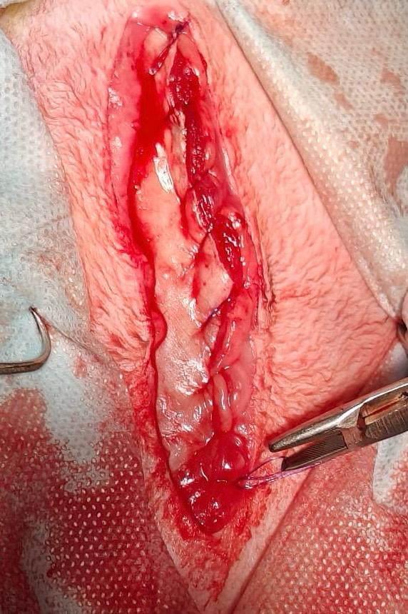

Москва

2025

УДК 619:616-005.1

ББК 54.563

**Позябин С. В**. Современные методы остановки кровотечения в ветеринарной медицине: учебное пособие для самостоятельной работы студентов и аспирантов очной и очно-заочной формы обучения по специальности 36.05.01 «Ветеринария» / С. В. Позябин, В. В. Белогуров, Н. И. Шумаков [и др.]. – Москва: ФГБОУ ВО МГАВМиБ – МВА имени К. И. Скрябина, 2025. – 100 с. – ISBN 978-5-86341-604-5. – Текст: непосредственный.

ISBN 978-5-86341-604-5

*Рецензенты:*

*Мурадян Ж. Ю.,* кандидат биологических наук, доцент кафедры диагностики болезней, терапии, акушерства и репродукции животных ФГБОУ ВО МГАВМиБ – МВА имени К. И. Скрябина;

*Рогов Р. В.*, кандидат биологических наук, доцент департамента ветеринарной медицины АТИ РУДН.

Утверждено на заседании учебно-методического совета ФГБОУ ВО МГАВМиБ – МВА имени К. И. Скрябина (протокол № 6 от 17.04.2025 г.).

© ФГБОУ ВО МГАВМиБ – МВА имени К. И. Скрябина, 2025

© Позябин С. В., Белогуров В. В., Шумаков Н. И.,

Старынина В. С., Штауфен А. В., 2025

Содержание

Список сокращений iv

Введение v

**Кровотечение** 1

Классификации кровотечений 4

Кровопотери 14

Клиническая картина 20

Диагностика и дифференциальная диагностика 22

ОСЛОЖНЕНИЯ 27

Способы остановки кровотечения 28

Система спонтанного гемостаза 28

Искусственные методы остановки кровотечения 32

СПИСОК ЛИТЕРАТУРЫ 89

Список сокращений

АД – артериальное давление

АДФ – аденозиндиосфатом

ИК – инфракрасный

КТ – компьютерная томография

МГС – местное гемостатическое средство

МРТ – магнитно-резонансная томография

ОЦК – объём циркулирующей крови

ПЭГ – полиэтиленгликоль

УЗИ – ультразвуковая диагностика

ФС – фебрильные судороги

ЭКГ – электрокардиография

ЭЭГ – электроэнцефалография

Введение

Кровь – жидкая и подвижная [соединительная ткань](https://ru.wikipedia.org/wiki/%D0%A1%D0%BE%D0%B5%D0%B4%D0%B8%D0%BD%D0%B8%D1%82%D0%B5%D0%BB%D1%8C%D0%BD%D0%B0%D1%8F_%D1%82%D0%BA%D0%B0%D0%BD%D1%8C) внутренней среды [организма](https://ru.wikipedia.org/wiki/%D0%9E%D1%80%D0%B3%D0%B0%D0%BD%D0%B8%D0%B7%D0%BC). Она красного цвета, циркулирует по [замкнутой](https://ru.wikipedia.org/wiki/%D0%97%D0%B0%D0%BC%D0%BA%D0%BD%D1%83%D1%82%D0%B0%D1%8F_%D0%BA%D1%80%D0%BE%D0%B2%D0%B5%D0%BD%D0%BE%D1%81%D0%BD%D0%B0%D1%8F_%D1%81%D0%B8%D1%81%D1%82%D0%B5%D0%BC%D0%B0) [системе сосудов](https://ru.wikipedia.org/wiki/%D0%9A%D1%80%D0%BE%D0%B2%D0%B5%D0%BD%D0%BE%D1%81%D0%BD%D1%8B%D0%B5_%D1%81%D0%BE%D1%81%D1%83%D0%B4%D1%8B) под действием силы ритмически сокращающегося [сердца](https://ru.wikipedia.org/wiki/%D0%A1%D0%B5%D1%80%D0%B4%D1%86%D0%B5) и не сообщается непосредственно с другими [тканями](https://ru.wikipedia.org/wiki/%D0%A2%D0%BA%D0%B0%D0%BD%D1%8C_(%D0%B1%D0%B8%D0%BE%D0%BB%D0%BE%D0%B3%D0%B8%D1%8F)) [тела](https://ru.wikipedia.org/wiki/%D0%A2%D0%B5%D0%BB%D0%BE_(%D0%B1%D0%B8%D0%BE%D0%BB%D0%BE%D0%B3%D0%B8%D1%8F)) ввиду наличия [гистогематических барьеров](https://ru.wikipedia.org/wiki/%D0%93%D0%B8%D1%81%D1%82%D0%BE%D0%B3%D0%B5%D0%BC%D0%B0%D1%82%D0%B8%D1%87%D0%B5%D1%81%D0%BA%D0%B8%D0%B9_%D0%B1%D0%B0%D1%80%D1%8C%D0%B5%D1%80). Кровь снабжает ткани и органы кислородом,  
водой и питательными веществами, необходимыми для жизнедеятельности организма. [Сердце](https://www.msdmanuals.com/ru/home/%D0%BA%D0%BE%D1%80%D0%BE%D1%82%D0%BA%D0%BE-%D0%BE-%D0%B3%D0%BB%D0%B0%D0%B2%D0%BD%D0%BE%D0%BC-%D0%B7%D0%B0%D0%B1%D0%BE%D0%BB%D0%B5%D0%B2%D0%B0%D0%BD%D0%B8%D1%8F-%D1%81%D0%B5%D1%80%D0%B4%D0%B5%D1%87%D0%BD%D0%BE-%D1%81%D0%BE%D1%81%D1%83%D0%B4%D0%B8%D1%81%D1%82%D0%BE%D0%B9-%D1%81%D0%B8%D1%81%D1%82%D0%B5%D0%BC%D1%8B/%D0%B1%D0%B8%D0%BE%D0%BB%D0%BE%D0%B3%D0%B8%D1%8F-%D1%81%D0%B5%D1%80%D0%B4%D1%86%D0%B0-%D0%B8-%D0%BA%D1%80%D0%BE%D0%B2%D0%B5%D0%BD%D0%BE%D1%81%D0%BD%D1%8B%D1%85-%D1%81%D0%BE%D1%81%D1%83%D0%B4%D0%BE%D0%B2/%D0%B1%D0%B8%D0%BE%D0%BB%D0%BE%D0%B3%D0%B8%D1%8F-%D1%81%D0%B5%D1%80%D0%B4%D1%86%D0%B0) постоянно перекачивает кровь в организме.

Кровь состоит из [плазмы](https://ru.wikipedia.org/wiki/%D0%9F%D0%BB%D0%B0%D0%B7%D0%BC%D0%B0_%D0%BA%D1%80%D0%BE%D0%B2%D0%B8) и взвешенных в ней [форменных элементов](https://ru.wikipedia.org/wiki/%D0%9A%D0%BB%D0%B5%D1%82%D0%BA%D0%B8_%D0%BA%D1%80%D0%BE%D0%B2%D0%B8) (рис. 1).



**Рис. 1**. Форменные элементы крови

**Плазма крови.** Состоит в основном из воды. Содержит минералы и соли, белки, которые участвуют в [формировании сгустков крови](https://www.msdmanuals.com/ru/home/%D0%BA%D0%BE%D1%80%D0%BE%D1%82%D0%BA%D0%BE-%D0%BE-%D0%B3%D0%BB%D0%B0%D0%B2%D0%BD%D0%BE%D0%BC-%D0%B1%D0%BE%D0%BB%D0%B5%D0%B7%D0%BD%D0%B8-%D0%BA%D1%80%D0%BE%D0%B2%D0%B8/%D0%BF%D1%80%D0%BE%D1%86%D0%B5%D1%81%D1%81-%D1%81%D0%B2%D0%B5%D1%80%D1%82%D1%8B%D0%B2%D0%B0%D0%BD%D0%B8%D1%8F-%D0%BA%D1%80%D0%BE%D0%B2%D0%B8/%D0%BA%D0%B0%D0%BA-%D1%81%D0%B2%D0%B5%D1%80%D1%82%D1%8B%D0%B2%D0%B0%D0%B5%D1%82%D1%81%D1%8F-%D0%BA%D1%80%D0%BE%D0%B2%D1%8C), атакуют чужеродные объекты, такие как микробы.

Определение электролитного состава плазмы крови проводится в клинико-химических лабораториях. По сравнению с составом цитоплазмы в плазме крови обращают внимание на относительно высокие концентрации ионов Na+, Са2+ и Cl-.  
Напротив, концентрации ионов К+, Mg2+ и фосфата ниже, чем в клетках. Концентрация белков также ниже, чем в клетках. Электролитный состав плазмы напоминает морскую воду.

Жидкая фаза, остающаяся после свертывания крови, называется сывороткой.Она отличается от плазмы тем, что не содержит фибриногена и других белков, отделяющихся при коагуляции крови.

**Эритроциты.** Содержат материал красного цвета, гемоглобин. Когда кровь течет через легкие, гемоглобин захватывает кислород, чтобы доставить его в ткани. Он также переносит углекислый газ обратно в легкие, где он выдыхается в окружающую среду.

**Лейкоциты.** Это компонент [иммунной системы](https://www.msdmanuals.com/ru/home/%D0%BA%D0%BE%D1%80%D0%BE%D1%82%D0%BA%D0%BE-%D0%BE-%D0%B3%D0%BB%D0%B0%D0%B2%D0%BD%D0%BE%D0%BC-%D0%B8%D0%BC%D0%BC%D1%83%D0%BD%D0%BD%D1%8B%D0%B5-%D0%B7%D0%B0%D0%B1%D0%BE%D0%BB%D0%B5%D0%B2%D0%B0%D0%BD%D0%B8%D1%8F/%D1%81%D1%82%D1%80%D0%BE%D0%B5%D0%BD%D0%B8%D0%B5-%D0%B8-%D1%84%D1%83%D0%BD%D0%BA%D1%86%D0%B8%D0%B8-%D0%B8%D0%BC%D0%BC%D1%83%D0%BD%D0%BD%D0%BE%D0%B9-%D1%81%D0%B8%D1%81%D1%82%D0%B5%D0%BC%D1%8B/%D0%BE%D0%B1%D1%89%D0%B8%D0%B5-%D1%81%D0%B2%D0%B5%D0%B4%D0%B5%D0%BD%D0%B8%D1%8F-%D0%BE%D0%B1-%D0%B8%D0%BC%D0%BC%D1%83%D0%BD%D0%BD%D0%BE%D0%B9-%D1%81%D0%B8%D1%81%D1%82%D0%B5%D0%BC%D0%B5). Лейкоциты циркулируют с кровью, находят и борются с чужеродными объектами, такими как микробы и опухолевые клетки. После столкновения с определенным веществом лейкоциты запоминают его, чтобы быстрее справиться с ним при следующей встрече.

**Тромбоциты.** Это мелкие частицы размером меньше эритроцитов или лейкоцитов. Они вместе с белками крови участвуют в [свертывании крови](https://www.msdmanuals.com/ru/home/%D0%BA%D0%BE%D1%80%D0%BE%D1%82%D0%BA%D0%BE-%D0%BE-%D0%B3%D0%BB%D0%B0%D0%B2%D0%BD%D0%BE%D0%BC-%D0%B1%D0%BE%D0%BB%D0%B5%D0%B7%D0%BD%D0%B8-%D0%BA%D1%80%D0%BE%D0%B2%D0%B8/%D0%BF%D1%80%D0%BE%D1%86%D0%B5%D1%81%D1%81-%D1%81%D0%B2%D0%B5%D1%80%D1%82%D1%8B%D0%B2%D0%B0%D0%BD%D0%B8%D1%8F-%D0%BA%D1%80%D0%BE%D0%B2%D0%B8/%D0%BA%D0%B0%D0%BA-%D1%81%D0%B2%D0%B5%D1%80%D1%82%D1%8B%D0%B2%D0%B0%D0%B5%D1%82%D1%81%D1%8F-%D0%BA%D1%80%D0%BE%D0%B2%D1%8C), чтобы останавливать [кровотечение](https://www.msdmanuals.com/ru/home/%D0%BA%D0%BE%D1%80%D0%BE%D1%82%D0%BA%D0%BE-%D0%BE-%D0%B3%D0%BB%D0%B0%D0%B2%D0%BD%D0%BE%D0%BC-%D0%B1%D0%BE%D0%BB%D0%B5%D0%B7%D0%BD%D0%B8-%D0%BA%D1%80%D0%BE%D0%B2%D0%B8/%D0%BF%D1%80%D0%BE%D1%86%D0%B5%D1%81%D1%81-%D1%81%D0%B2%D0%B5%D1%80%D1%82%D1%8B%D0%B2%D0%B0%D0%BD%D0%B8%D1%8F-%D0%BA%D1%80%D0%BE%D0%B2%D0%B8/%D0%BA%D1%80%D0%BE%D0%B2%D0%BE%D0%BF%D0%BE%D0%B4%D1%82%D0%B5%D0%BA%D0%B8-%D0%B8-%D0%BA%D1%80%D0%BE%D0%B2%D0%BE%D1%82%D0%B5%D1%87%D0%B5%D0%BD%D0%B8%D0%B5).

**Функции крови.** К основным функциям крови относятся следующие.

1. *Транспортная.* Кровь переносит газы – кислород и диоксид углерода, а также питательные вещества к печени  
и другим органам после всасывания в кишечнике (рис. 2). Осуществляется перенос кислорода от лёгких к тканям и углекислого газа от тканей к лёгким. Такой транспорт обеспечивает снабжение органов и обмен веществ в тканях, а также последующий перенос конечных продуктов метаболизмадля их выведения из организма легкими, печенью и почками. Помимо прочего, кровь осуществляет также перенос гормонов в организме.

2. *Гомеостатическая.* Кровь поддерживает водный баланс между кровеносной системой, клетками (внутриклеточным пространством) и внеклеточной средой. Кислотно-основное равновесие в крови регулируется легкими, печенью и почками. Поддержание температуры тела также зависит от контролируемого кровью транспорта тепла.

**Перенос газов в крови:**

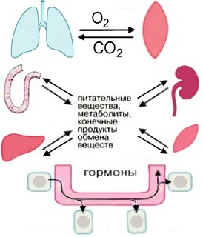

**Рис. 2.** Транспортная функция крови

3. *Защитная.* Против чужеродных молекул и клеток, проникающих в организм, кровь обладает неспецифическими  
и специфическими механизмами защиты. К специфической защитной системе относятся клетки иммунной системы и  
антитела.

4. *Гемостатическая.* Для предотвращения кровопотери при повреждении кровеносных сосудов в крови существует эффективная система коагуляции – физиологическое свертывание (рис. 3). Растворение кровяных сгустков –  
фибринолиз – также обеспечивается кровью.



**Рис. 3.** Процесс свертывания крови

5. *Механическая.* Придание тургорного напряжения органам за счет прилива к ним крови.

Кровь обновляется достаточно быстро. Физиологическая регенерация форменных элементов крови осуществляется за счёт разрушения старых клеток и образования новых органами кроветворения. Главным органом для обновления клеток крови является – костный мозг, расположенный в длинных трубчатых костях.

Кровотечение

Существуют различные заболевания и патологии крови, такие как а[немия](https://ru.wikipedia.org/wiki/%D0%90%D0%BD%D0%B5%D0%BC%D0%B8%D1%8F), [гемофилия](https://ru.wikipedia.org/wiki/%D0%93%D0%B5%D0%BC%D0%BE%D1%84%D0%B8%D0%BB%D0%B8%D1%8F), [геморрагический васкулит](https://ru.wikipedia.org/wiki/%D0%93%D0%B5%D0%BC%D0%BE%D1%80%D1%80%D0%B0%D0%B3%D0%B8%D1%87%D0%B5%D1%81%D0%BA%D0%B8%D0%B9_%D0%B2%D0%B0%D1%81%D0%BA%D1%83%D0%BB%D0%B8%D1%82), [лейкоз](https://ru.wikipedia.org/wiki/%D0%9B%D0%B5%D0%B9%D0%BA%D0%BE%D0%B7), [анаплазмоз](https://ru.wikipedia.org/wiki/%D0%90%D0%BD%D0%B0%D0%BF%D0%BB%D0%B0%D0%B7%D0%BC%D0%BE%D0%B7), [гипо-гиперволемия](https://ru.wikipedia.org/wiki/%D0%93%D0%B8%D0%BF%D0%BE%D0%B2%D0%BE%D0%BB%D0%B5%D0%BC%D0%B8%D1%8F), [гипокалиемия](https://ru.wikipedia.org/wiki/%D0%93%D0%B8%D0%BF%D0%BE%D0%BA%D0%B0%D0%BB%D0%B8%D0%B5%D0%BC%D0%B8%D1%8F), гипонатриемия, гипогликемия и др., которые могут привести к возникновению кровотечения. Кровотечение*(haemorrhagia)* – истечение (выхождение) крови из просвета кровеносного сосуда во внешнюю среду, естественные полости тела, органы и ткани вследствие его повреждения или нарушения проницаемости его стенки.

*Собственно кровотечение* – истечение крови из просвета кровеносного сосуда во внешнюю среду или естественные полости (анатомические полости, просвет трубчатых органов).

*Кровоизлияние* – диффузное пропитывание кровью какой-либо ткани или органа:

* петехии – точечные кровоизлияния, появляющиеся в результате увеличения проницаемости сосудистой стенки или разрыва мелких кровеносных сосудов (капилляров) (рис. 4);
* экхимозы – пятнистые кровоизлияния, диаметр которых обычно превышает 3 мм.

*Гематома* – скопление крови, ограниченное тканями (подкожная, межмышечная, межфасциальная и т. д.) (рис. 5).

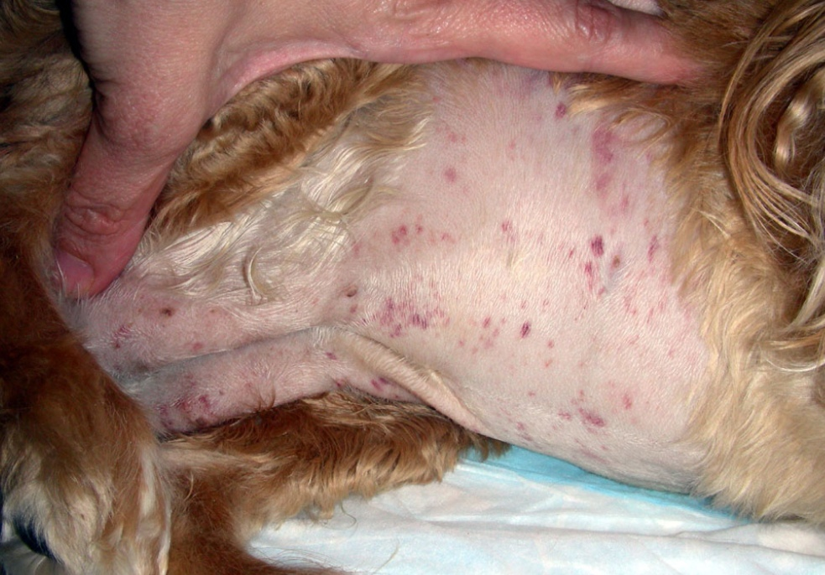

**Рис. 4.** Петехии на коже у собаки



**Рис. 5.** Схематичное изображение субдуральной

гематомы

*Кровоподтек* – скопление крови в подкожно-жировой клетчатке, в полостях тела или между слоями тканей, возникающее в результате разрыва сосудов и внутреннего  
кровотечения.

Определённую роль в развитии кровотечения играет состояние свёртывающей системы крови. Нарушение тромбообразования само по себе не приводит к кровотечению. При повреждении мелкой вены срабатывает система спонтанного гемостаза, если же состояние свёртывающей системы нарушено, то любая, даже самая незначительная травма может привести к смертельному кровотечению. Известно заболевание с нарушением процесса свёртывания крови –  
гемофилия.

Клиническая значимость зависит от величины и скорости кровопотери. Наружное кровотечение обнаружить легко, а вот внутреннее значительно сложнее. Основная опасность данной патологии заключается в том, что при неправильном лечении или его отсутствии, кровотечение может привести к необратимым последствиям в организме или к гибели животного.

Классификации кровотечений

Существует несколько классификаций кровотечений.

**Анатомическая классификация.** По типу повреждённого сосуда различают:

*Артериальное кровотечение.*Кровь ярко-алого цвета, находится под высоким давлением, истекает быстро, часто пульсирующей струёй (рис. 6).

Скорость кровопотери высока. Объём кровопотери зависит от калибра сосуда и характера повреждения (боковое, полное и др.).

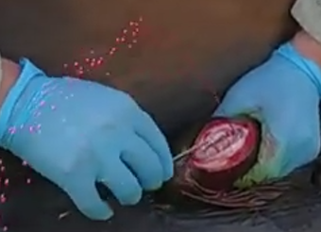

**Рис. 6.** Вид артериального кровотечения

*Венозное кровотечение.*Кровь вишневого цвета, истечение постоянное (рис. 7). Скорость кровопотери ниже, чем при артериальном кровотечении, но при большом диаметре повреждённой вены может быть существенной. Лишь при расположении повреждённой вены рядом с крупной артерией возможна пульсация струи вследствие передаточной пульсации. При кровотечении из вен шеи нужно помнить об опасности воздушной эмболии.

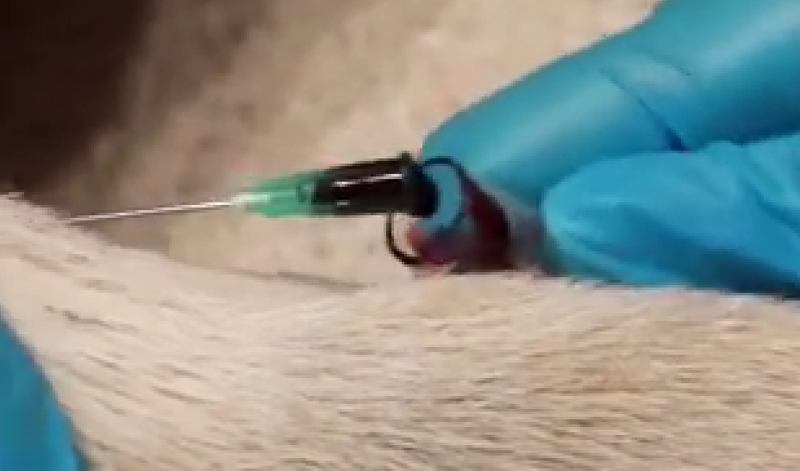

**Рис. 7.** Вид венозного кровотечения через иглу (при взятии крови)

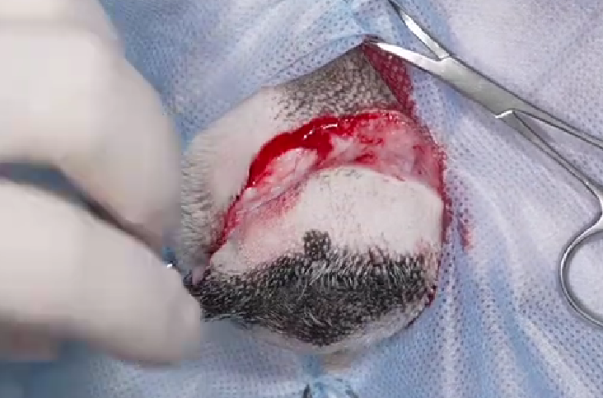

**Рис. 8.** Вид капиллярного кровотечения

*Капиллярное кровотечение.* Обусловленно повреждением капилляров. Как правило, вся раневая поверхность после просушивания вновь покрывается кровью. Такое кровотечение бывает менее массивным, чем при повреждении крупных сосудов (рис. 8).

*Паренхиматозное кровотечение.* Возникает вследствие повреждения паренхиматозных органов: печени, селезёнки, почек, лёгких (рис. 9). По сути, является капиллярным кровотечением, но более опасным. Это связано с анатомо-  
физиологическими особенностями паренхиматозных органов.

*Смешанное кровотечение.* Кровотечение смешанного характера, обусловленное повреждением кровеносных сосудов разных типов: капилляров, мелких артерий и вен (рис. 10).

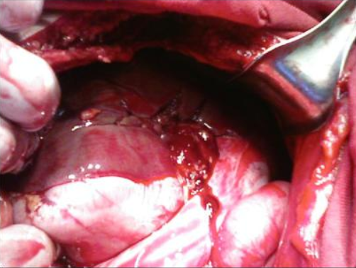

**Рис. 9.** Кровотечение паренхиматозных органов (печени)

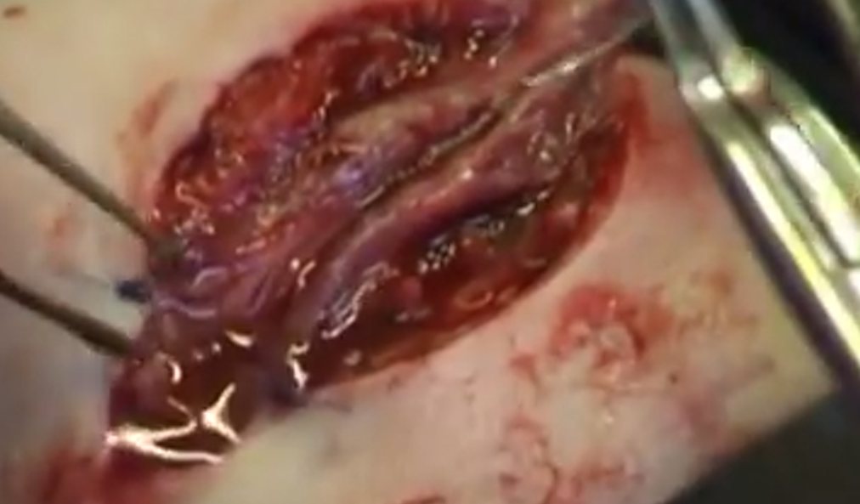

**Рис. 10.** Смешанное кровотечение при уретростомии

**По месту кровотечения.** Различают:

*Гемоперитонеум* – скопление крови в брюшной полости  
(рис. 11). *Гемоторакс* – скопление крови в плевральной полости (рис. 12). *Гематометра* – скопление крови в (рис. 13). *Гемофлатлмус* – скопление крови в глазах (рис. 14). *Гемартроз* – скопление крови в полости сустава (рис. 15). *Гемоперикардиум* – скопление крови в перикарде (рис. 16).

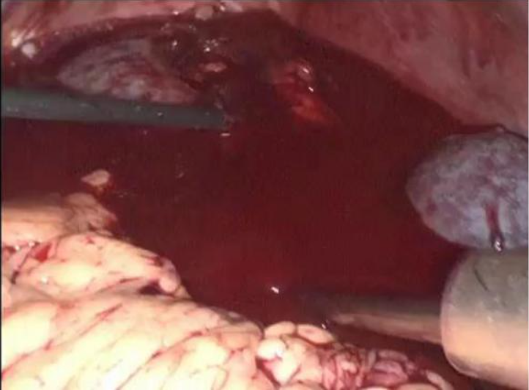

**Рис. 11.** Гемоперитонеум

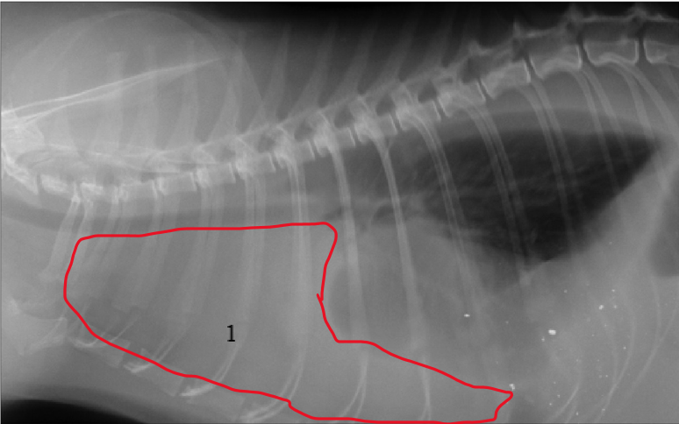

**Рис. 12.** Гемоторакс. 1 – выраженное количество  
свободной жидкости в грудной полости

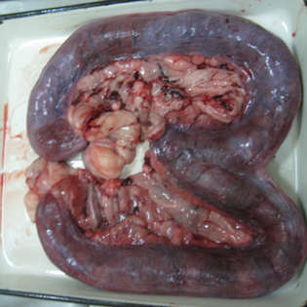

**Рис. 13.** Гематометра у собаки

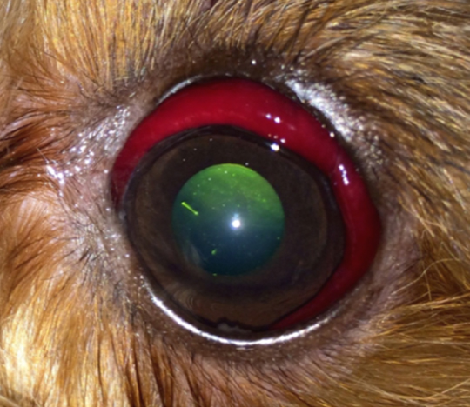

**Рис. 14.** Гемофталмус у собаки

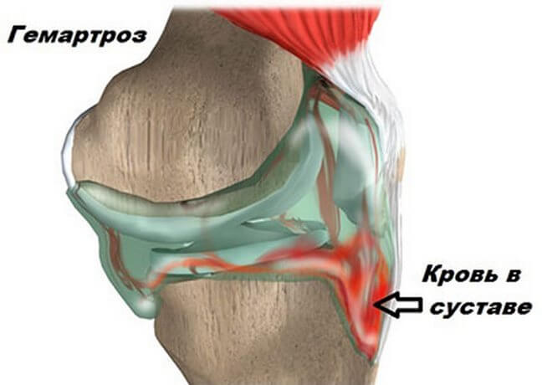

**Рис. 15.** Схематичное изображение гемартроз

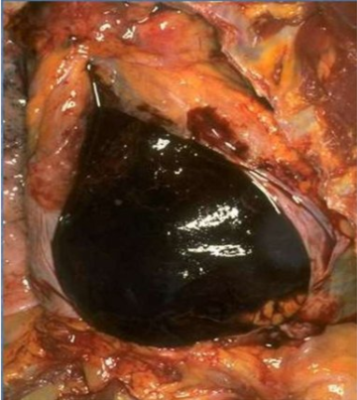

**Рис. 16.** Кровотечение в области перикарда

**По механизму возникновения.** Различают:

*Haemorrhagia per rhexin –* кровотечение при механическом повреждении (разрыве) стенки сосуда – наиболее частый вид кровотечения.

*Haemorrhagia per diabrosin* – кровотечение при аррозии (разрушении, изъязвлении, некрозе) сосудистой стенки вследствие какого-либо патологического процесса. Такие кровотечения бывают при воспалительном процессе, распаде опухоли, ферментативном перитоните и др.

*Haemorrhagia per diapedesin –* кровотечение при нарушении проницаемости сосудистой стенки на микроскопическом уровне. Повышение проницаемости сосудистой стенки возникает при таких заболеваниях, как авитаминоз С, геморрагический васкулит, хроническая почечная недостаточность, сепсис и др.

**По отношению к внешней среде.** Различают:

*Наружное кровотечение.* Кровь из раны вытекает наружу, во внешнюю среду (рис. 17).

*Внутреннее кровотечение.* Кровь поступает в просвет полых органов, ткани или внутренние полости организма  
(рис. 18).

Различают явные и скрытые внутренние кровотечения.

Внутренними явныминазывают те кровотечения, при которых кровь, даже в изменённом виде, через какой-то промежуток времени появляется снаружи. Поэтому диагноз можно поставить без сложного обследования и выявления специальных симптомов. К внутренним явным кровотечениям относят: желудочные кровотечения, кровотечение из желчевыводящей системы,из почек и мочевыводящих путей.

При скрытыхвнутренних кровотечениях кровь поступает в различные полости и потому не видна. К ним относятся: истечение крови в брюшную полость*,* в грудную*,* в полость перикарда*,* в полость сустава*.* При кровотечениях в серозные полости фибрин плазмы оседает на серозном покрове, излившаяся кровь становится дефибринированной и не сворачивается.

**По времени возникновения.** Различают:

*Первичное кровотечение.* Возникновение кровотечения связано с непосредственным повреждением сосуда во время травмы. Проявляется оно сразу или в первые часы после повреждения.

*Вторичное кровотечение.* Бывает ранним (обычно от нескольких часов до 4–5 сут после повреждения) и поздними (более 4–5 сут после повреждения).

Причины развития раннихвторичных кровотечений:

* соскальзывание с сосуда лигатуры, наложенной при остановке первичного кровотечения;
* вымывание из сосуда тромба в связи с повышением системного давления и ускорением кровотока или из-за уменьшения спастического сокращения сосуда, возникающего при острой кровопотере.

Причина развития раннихпоздних кровотечений:

* деструкция сосудистой стенки в результате развития в ране инфекционного процесса. Подобные случаи – одни из самых сложных, так как изменена вся сосудистая стенка в данной области и в любой момент возможен рецидив кровотечения.

**По течению.** Различают:

*Острое кровотечение.* Истечение крови возникает в короткий промежуток времени.

*Хроническое кровотечение.*Возникает постепенно, малыми порциями, иногда в течение многих сут наблюдают незначительное, периодическое выделение крови. Хроническое кровотечение может быть при язве желудка и двенадцатиперстной кишки, злокачественных опухолях, фибромиоме матки и др.

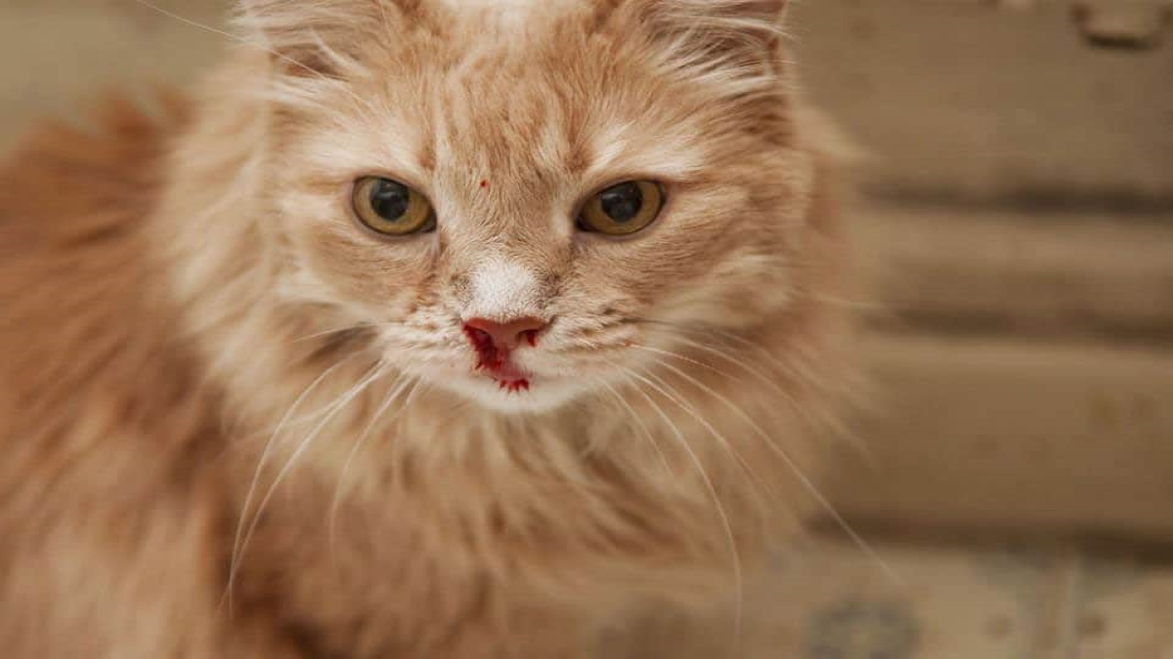

**Рис. 17.** Наружное кровотечение из носа

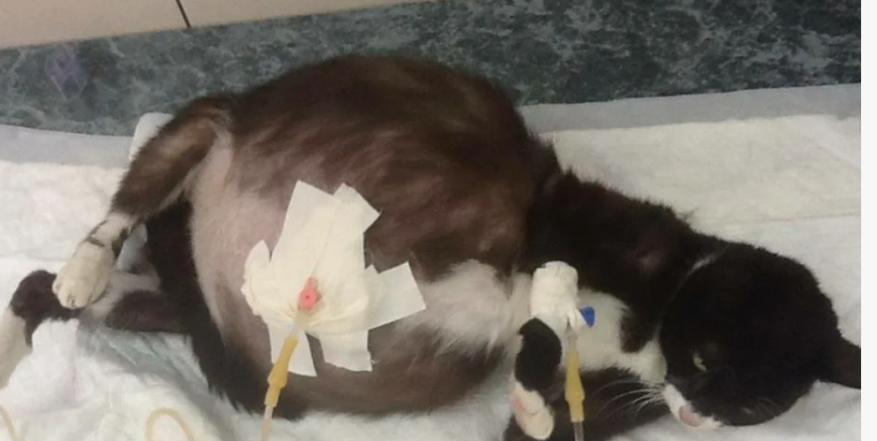

**Рис. 18.** Внутреннее кровотечение у кошки

Кровопотери

Оценка тяжести кровопотери является крайне важной, т. к. именно она определяет характер нарушений кровообращения в организме животного и опасность кровотечения для жизни пациента. Смерть при кровотечении наступает вследствие расстройства кровообращения (острая сердечно-сосудистая недостаточность), а также, что значительно реже, в связи с потерей функциональных свойств крови (перенос кислорода, углекислого газа, питательных веществ и продуктов обмена). Решающее значение в развитии исхода кровотечения имеют два фактора: объём (потеря 30 % объема циркулирующей крови (ОЦК) опасна для жизни) и скорость кровопотери (быстрая кровопотеря более опасна для жизни). Немаловажную роль играют возрастные изменения, упитанность, общее состояние организма, сопутствующие заболевания, пол (самки переносят кровопотерю легче, чем самцы), а также факторы внешней среды.

**Степени тяжести кровопотери.** Различают:

* лёгкая степень – потеря до 10 % ОЦК;
* средняя степень – потеря 10–20 % ОЦК;
* тяжёлая степень – потеря 21–30 % ОЦК;
* массивная кровопотеря – потеря более 30 % ОЦК.

**Последствия острой кровопотери.** При кровотечении  
в организме происходит снижение ОЦК. Это приводит  
к следующим последствям:

***Компенсаторно-приспособительные механизмы.*** Из-за кровотечения, в организме происходит снижение ОЦК, возникает гиповолемия. В ответ на это включаются определённые компенсаторно-приспособительные механизмы:

*Веноспазм.* Вены – основная ёмкостная часть сосудистого русла, в них находится 70–75 % ОЦК. Развивающийся при кровопотере веномоторный эффект (повышение тонуса вен) компенсирует потерю до 10–15 % ОЦК. При этом венозный возврат к сердцу практически не страдает.

*Приток тканевой жидкости.* Вследствие гиповолемии, а также из-за развивающегося впоследствии симптома малого сердечного выброса и спазма артериол гидростатическое давление в капиллярах снижается. Это приводит   
к переходу в них межклеточной жидкости. Такой механизм в первые 5 мин при кровопотере может обеспечить приток в сосуды до 10–15 % ОЦК. Таким образом, развивается   
гемодилюция, следующая за непродолжительной гемоконцентрацией. Основными показателями степени гемодилюции являются удельный вес крови, гематокрит, уровень   
гемоглобина и количество эритроцитов. Именно эти показатели используют в клинике при оценке объёма и тяжести кровопотери.

Развивающаяся при острой кровопотере аутогемодилюция компенсирует гиповолемию, улучшает реологические свойства крови, способствует вымыванию из депо эритроцитов и восстанавливает кислородную ёмкость крови.

К физиологическим депо организма относятся нефункционирующие капилляры (90 % всех капилляров), в основном это капиллярная сеть скелетной мускулатуры, а также печень (депонируется до 20 % ОЦК) и селезёнка (до 16 % ОЦК).

При острой кровопотере транскапиллярное перемещение жидкости может достичь половины или трети объёма внеклеточной жидкости. По составу межклеточная жидкость отличается от крови.

*Тахикардия.* Это – вид аритмии, при которой частота сердечных сокращений становится больше нормы. Развитие гиповолемии приводит к снижению венозного притока   
к сердцу и, соответственно, сердечного выброса.  
Развивающаяся тахикардия, связанная с воздействием симпато-адреналовой системы, определённое время позволяет поддерживать минутный сердечный объём на нормальном уровне.

*Олигурия.* Это – патология мочевыделительной системы, при которой резко замедляется образование мочи (рис. 19). При гиповолемии происходит стимуляция секреции антидиуретического гормона гипофиза   
и альдостерона. Это приводит к увеличению реабсорбции воды, задержке ионов натрия и хлора, развитию олигурии.

*Гипервентиляция.* Сначала приспособительная гипервентиляция направлена на увеличение присасывающего действия грудной клетки и компенсаторное увеличение притока крови к сердцу. Затем её развитие   
во многом связано с метаболическими изменениями   
в органах и тканях и нарушением кислотно-щелочного равновесия.

*Периферический артериолоспазм.* Спазм периферических артерий – переходный этап между компенсаторными и патологическими реакциями при кровопотере, важнейший механизм поддержания системного АД   
и кровоснабжения головного мозга, сердца и лёгких.   
В тех случаях, когда указанные компенсаторные механизмы достаточны для поддержания нормального ОЦК и кровотечение останавливается, постепенно нормализуется состояние всех органов и систем. Если объём кровопотери превосходит компенсаторные возможности организма, возникает комплекс патологических расстройств.

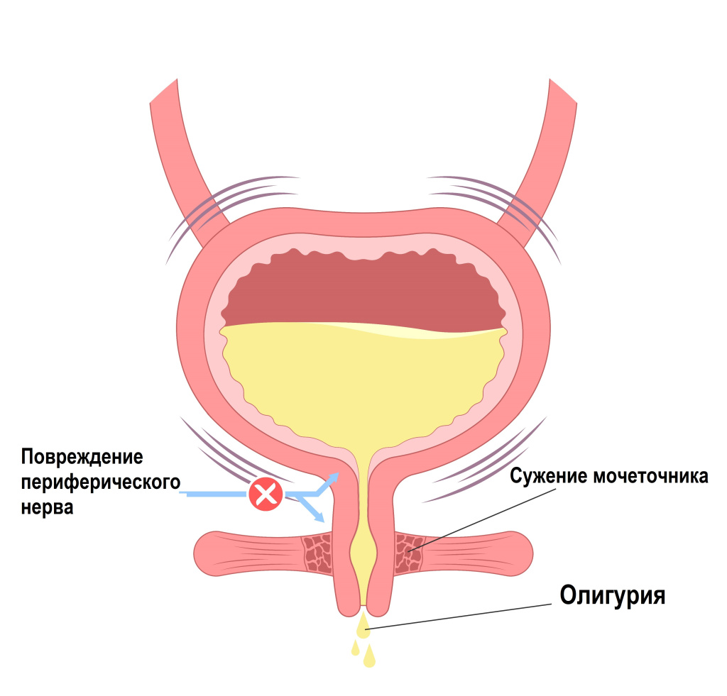

**Рис. 19.** Схема возникновения олигурии

***Изменения в системе кровообращения.*** Происходят:

*Централизация кровообращения.* Острая кровопотеря приводит к гиповолемии, уменьшению венозного возврата и снижению сердечного выброса. В дальнейшем происходят повышение тонуса вен и периферический артериолоспазм. Это связано с влиянием симпато-адреналовой системы, возникает α-адренергическая стимуляция. Поэтому в большей степени сужаются артериолы кожи, брюшной полости и почек, где велико количество α-адренорецепторов. Напротив, коронарные и мозговые сосуды, бедные этими рецепторами, вазоконстрикции практически не подвергаются. Таким образом развивается централизация кровообращения.

Централизация кровообращения является защитным механизмом, поддерживающим при кровопотере и гиповолемии системную гемодинамику и наиболее оптимальный кровоток в головном мозге, лёгких и сердце для обеспечения жизнедеятельности организма.

*Децентрализация кровообращения.* Централизация кровообращения сопровождается выраженным снижением кровотока в печени, почках и подкожной клетчатке. Это ведёт к органной недостаточности и нарушению метаболизма.   
В тканях, перфузия которых значительно снижена, растёт содержание гистамина, молочной кислоты, развивается ацидоз. Это способствует расширению капилляров и секвестрации в них 10 % ОЦК и более. Так децентрализация сменяет централизацию кровообращения и ведёт к потере эффективного ОЦК, неуправляемой артериальной гипотензии и смерти.

*Нарушение реологических свойств крови.*Периферический кровоток зависит не только от перфузионного АД, ОЦК и тонуса сосудов. Важная роль принадлежит реологическим свойствам крови и, в первую очередь, её вязкости.

Сужение пре- и посткапилляров значительно уменьшает кровоток по капиллярам, что создает условия для агрегации эритроцитов, тромбоцитов и развития так называемого «сладжа» форменных элементов. В итоге возрастает вязкость крови. При нарастании ацидоза вследствие гипоксии тканей открываются прекапиллярные сфинктеры, тогда как посткапиллярные ещё закрыты. В этих условиях приток крови к капиллярам вызывает увеличение внутрикапиллярного давления, выход жидкости в интерстициальное пространство и создание местной гемоконцентрации, что ещё больше увеличивает вязкость крови. Таким образом, гемоконцентрация, стаз крови, ацидоз и гипоксия способствуют образованию внутрисосудистых агрегатов форменных элементов – «сладжу» эритроцитов и тромбоцитов, что вызывает блокаду капилляров и выключает их из кровотока. Кроме прогрессирующей тканевой гипоксии, это приводит к своеобразной секвестрации крови, что ещё больше снижает ОЦК.

*Метаболические изменения.*Нарушения системной гемодинамики, микроциркуляции и реологических свойств крови приводят к значительному ухудшению перфузии тканей, уменьшению доставки к тканям кислорода, развитию гипоксии.

*Изменения в органах.*Нарушения микроциркуляции и метаболизма приводят к развитию патологических процессов во всех органах, наиболее важными являются изменения в сердце, лёгких, печени и почках.

В сердце наблюдают снижение сократительной активности миокарда, уменьшение сердечного выброса. В лёгких финалом указанных изменений метаболизма и микроциркуляции являются развитие прогрессирующего интерстициального отёка и формирование вследствие нарушения проницаемости лёгочно-капиллярной мембраны. В почках отмечают преимущественное снижение кортикального кровотока, что ведёт к падению клубочкового давления и уменьшению или прекращению клубочковой фильтрации, т. е. возникает олиго- или анурия. Это, в свою очередь, может привести к развитию острой почечной недостаточности. В печени кровопотеря вызывает снижение кровотока, особенно артериального, происходит развитие центролобулярного некроза. Вследствие нарушения функций печени возрастает активность трансаминаз, снижается количество протромбина и альбумина, иногда возникает желтуха.

Клиническая картина

Клиническая картина зависит от степени кровопотери, особенностей повреждения органов и тканей, характера и размера травм, вида поврежденного сосуда. Немалую роль играет вид кровотечения, а именно внешнее или внутреннее.

Выделяют общие и местные симптомы кровотечения.

**Общие симптомы.** К ним относят:

* Бледные, влажные кожные покровы;
* тахикардия;
* снижение АД;
* слабость;
* головокружение;
* боль в области сердца;
* тошнота;
* учащение дыхания;
* изменения пульсовой волны;
* снижение артериального и центрального венозного

давления;

* олигурия и анурия;
* потеря сознания.

**Местные симптомы**. Могут быть различны, зависят   
от места, вида, и интенсивности кровоподтека.

При открытом кровотечении:

* наличие пульсирующей гематомы в области раны;
* бледность кожи и похолодание конечности

дистальнее раны;

* развитие ишемической контрактуры;
* некроз окружающих тканей;

При закрытом кровотечении:

* выделение пенистой алой крови или кровавой

мокроты из дыхательных путей при кашле – легочное кровотечение;

* рвота кровью или с примесью крови к рвотным

массам, может быть черный дегтеобразный стул – гастро-дуоденальное кровотечение;

* наличие в моче крови или эритроцитов – кровотечение

из почки или мочевыводящих путей;

* боли в области брюшной полости носят умеренный характер, живот незначительно вздут, мягкий, болезненный во всех отделах, слабо выражены положительные симптомы раздражения брюшины. При перкуссии выявляется притупление перкуторного звука – скопление крови в брюшной полости;
* боли в грудной области, одышка, ограничение дыхательных экскурсий грудной клетки, притупление перкуторного звука – скопление крови в плевральной полости;
* беспокойство, одышка, тахикардия, гипотония, при аускультации – глухие сердечные тоны – скопление крови в полости перикарда;
* увеличение объема сустава, сглаженность его контуров, ограничение подвижности, резкая болезненность при пальпации и движениях, флюктуация – скопление крови в полости сустава;
* клиническая картина при внутричерепных кровотечениях возникает не сразу, а через некоторое время, необходимое для скопления крови и сдавления мозговой ткани. Развивается картина мозговой комы с тяжелыми нарушениями сердечно-сосудистой и дыхательной деятельности, менингеальными симптомами. На стороне расположения гематомы отмечается расширение зрачка, на противоположной стороне определяются очаговые неврологические симптомы – скопление крови в полости черепа.

Диагностика и дифференциальная диагностика

Для диагностики внутреннего кровотечения используют специальные методы.

**Диагностическая пункция.** Используется при ряде скрытых внутренних кровотечений. Пункция плевральной полости – при подозрении на гемоторакс, пункция сустава – при подозрении на гемартроз, пункция брюшной полости (или лапароцентез) – при подозрении на гемоперитонеум, люмбальная пункция – для диагностики внутричерепных кровоизлияний и гематом, пункция заднего свода влагалища –при подозрении на разрыв кисты яичника (рис. 20).

Пункции используют и для диагностики гематом в мягких тканях. Их выполняют иглой со шприцем. После введения иглы в соответствующую полость подтягивают поршень шприца на себя. Появление в шприце крови подтверждает диагноз кровотечения. При гемоперитонеуме вместо пункции иглой применяют введение тонкой дренажной трубки через троакар (лапароцентез), что снижает вероятность повреждения внутренних органов.

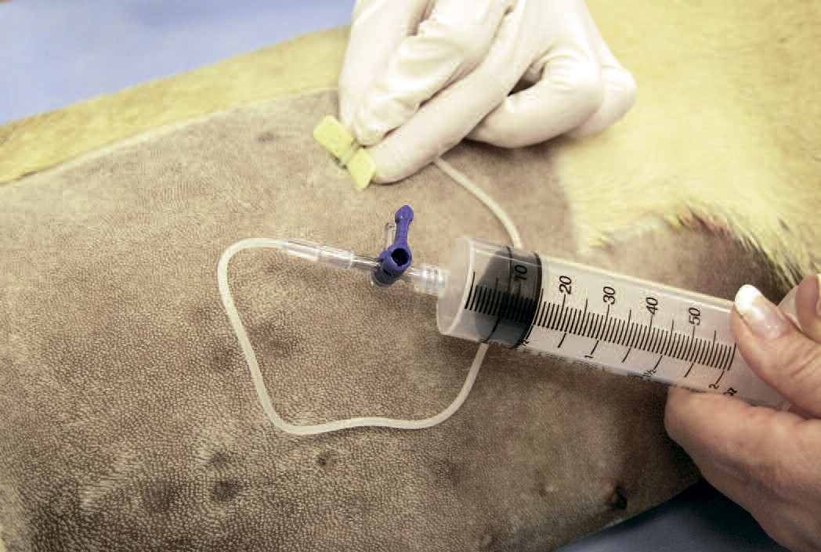

**Рис. 20.** Пункция плевральной полости (при подозрении на гемоторакс)

**Эндоскопия.** Является одним из основных методов в диагностике внутренних кровотечений. При кровотечении в просвет желудочно-кишечного тракта выполняют эзофагогастродуоденоскопию или колоноскопию, при гематурии – цистоскопию, при гемартрозе – артроскопию, при кровотечении в брюшную или грудную полость – лапаро- или торакоскопию соответственно (рис. 21).

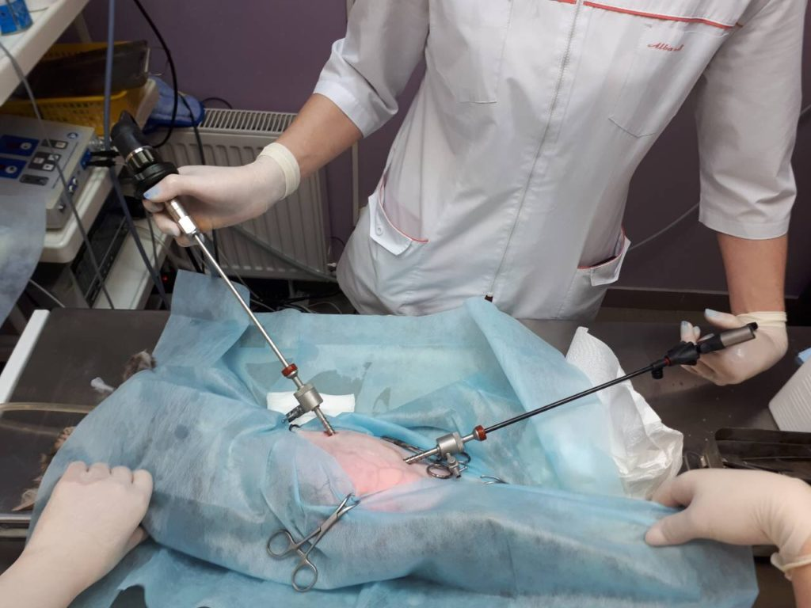

**Рис. 21.** Лапароскопия у кошки при подозрении  
на кровотечение в брюшной полости

**Ангиография.** Достаточно сложное исследование. Её применяют в случае необильной кровопотери, неясной локализации и характере повреждения сосуда. Так, при забрюшинной гематоме возможно выполнение аортографии. Существует ряд кровотечений, диагностировать которые без ангиографии очень сложно (рис. 22).

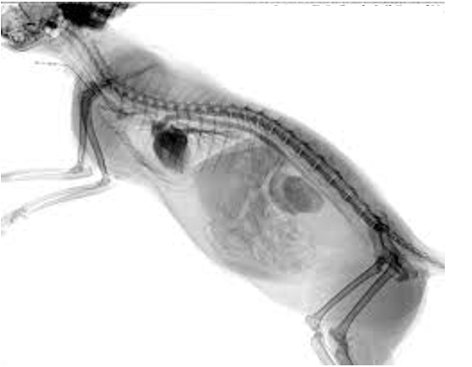

**Рис. 22.** Ангиография при тромбоэмболии у кошки

**УЗИ, рентгеновское исследование, КТ, МРТ.**

Все эти методы позволяют определить локализацию кровотечения, объём кровопотери (рис. 23). Например, при гемотораксе диагноз можно поставить по обзорной рентгенографии, при гемоперитонеуме – по УЗИ органов брюшной полости, гематомы и кровоизлияния в полость черепа хорошо диагностируют при КТ, МРТ (рис. 24).

Надо отметить, что применять их следует в тех случаях, когда диагноз кровотечения не ясен или нужно уточнить его характер. Это может повлиять на тактику лечения. Если же диагноз ясен и тактика однозначна, нужно скорее начинать оказание помощи больному животному.

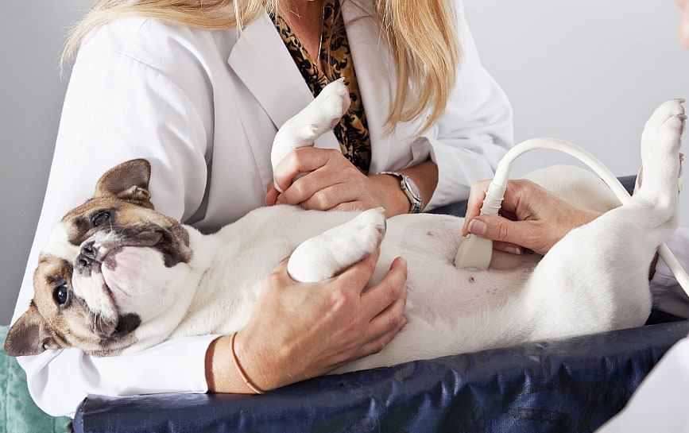

**Рис. 23.** Проведение УЗИ у собаки

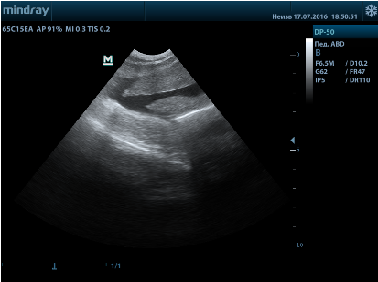

**Рис. 24.** УЗИ

(скопление крови в брюшной полости)

**Лабораторные показатели.** Исследование лабораторных данных при кровотечении имеет важное значение для определения объёма кровопотери, а также для контроля за динамикой общего состояния. Главное значение имеют следующие показатели:

* количество эритроцитов
* содержание гемоглобина
* гематокрит
* коагулограмма

При кровотечении значения указанных показателей снижаются ниже нормы.

**Оценка объёма кровопотери.** После проведения диагностики кровотечения, важным является определение объёма кровопотери. Именно этот показатель определяет тяжесть состояния животного и тактику дальнейшего лечения.  
 Способы оценки объёма кровопотери: по непосредственному количеству излившейся при наружном кровотечении крови; по массе перевязочного материала.

Оба способа являются неточными и малоинформативными.

ОСЛОЖНЕНИЯ

Причинами осложнения выступают как внутренние нарушения, так и внешние травмы, повлекшие за собой повреждения кожных покровов, органов, артерий и сосудов.

**Геморрагический шок.** Состояние, при котором происходят гемодинамические и обменные нарушения, развивающиеся ввиду быстрой потери жидкой соединительной ткани организма.

Симптомы: бледность кожных покровов, нарушения сердечной деятельности, угнетение сознания, кома.

Если пациенту не восполнить потерю жидкости, наступит спазм периферических сосудов. В таком состоянии критически замедляется микроциркуляция, изменяются свойства крови. Нарастает дефицит кислорода в тканях, нарушаются обменные процессы, ухудшается центральный кровоток.

На поздней стадии шока включается механизм свертывания крови, что спровоцировано ацидозом – состоянием, при котором усиливается деятельность гемостаза и начинается активное формирование тромбов. В запущенном случае состояние завершается включением фибринолитической системы – пациент переходит в критическое состояние, что представляет серьезную угрозу для его жизни.

**Летальный исход.** Наиболее опасное осложнение кровотечения, оно происходит ввиду развития геморрагического шока на фоне нарушения кровообращения и острой формы сосудистой недостаточности. Это означает, что кровь перестает осуществлять перенос кислорода, питательных веществ и продуктов обмена.

Способы остановки кровотечения

Система спонтанного гемостаза

Благодаря системе спонтанного гемостаза незначительные кровотечения останавливается организмом самостоятельно.

Гемостаз осуществляется благодаря трём основным механизмам:

1. **Реакция сосудов.** При повреждении сосуда возникает вазоконстрикция (повышение тонуса повреждённого сосуда), за счет сокращения гладкомышечных клеток сосудистой стенки. Также, в стенке сосуда возникают отёчные зоны и нарушается ее проницаемость. Это снижает гидрофобные свойства внутреннего слоя сосудистой стенки, которые препятствуют внутрисосудистому свёртыванию. Всё это приводит к снижению скорости кровотока и улучшению условий для тромбоза сосуда.

**Активация тромбоцитов (клеточный механизм).** Клеточный механизм спонтанного гемостаза – преимущественно биофизический процесс, основу которого составляют электрокинетические явления в сосудистой стенке и действие высвобождающихся биологически активных веществ.

В клеточном механизме гемостаза выделяют три фазы:

1) Адгезия тромбоцитов *–* прикрепление тромбоцитов к сосудистой стенке в зоне повреждения интимы, связанное с изменением электрического потенциала в области поражения и обнажением коллагена. Кроме коллагена, в процессе адгезии тромбоцитов участвуют гликопротеид Ib, фактор фон Виллебранда, ионы кальция, тромбоспондин и фибронектин. Адгезия тромбоцитов к обнажённому коллагену сосудистой стенки происходит за несколько секунд и сопровождается высвобождением биологически активных веществ, которые способствуют развитию следующей фазы – агрегации тромбоцитов.

2) Агрегация тромбоцитов протекает несколько минут. В этой фазе выделяют начальную и вторичную стадии агрегации, стадию образования эйкозаноидов.

*Начальная агрегация.*Запускается биологически активными веществами: аденозиндифосфатом, эпинифрином, тромбином.

*Вторичная агрегация.* По мере прикрепления тромбоцитов к подэндотелиальной соединительной ткани происходит их активация, они приобретают шаровидную форму, образуют метаболиты арахидоновой кислоты и секретируют серотонин, ограничивающий приток крови к повреждённой области.

*Образование эйкозаноидов.*Арахидоновая кислота, высвобождающаяся из тромбоцитарных фосфолипидов, превращается с помощью циклооксигеназы в нестабильные циклические эндоперекиси (простагландины G2 и Н2). Тромбоксансинтетаза превращает простагландин Н2 в тромбоксан А2, стимулирующий дальнейшее высвобождение аденозиндифосфата, что усиливает агрегацию тромбоцитов.

3) Образование тромбоцитарного сгустка. При взаимодействии агрегированных тромбоцитов с тромбином и фибрином происходит образование тромбоцитарного сгустка, который создаёт поверхность для сборки комплекса белков коагуляции.

**Свёртывающая система крови (плазменный механизм).** В основе функционирования свёртывающей системы крови лежит классическая ферментативная теория А. А. Шмидта (1861).

Факторы свёртывающей системы. Согласно современной схеме, свёртывание крови обеспечивают 13 факторов свёртывающей системы (табл. 1). Большинство факторов синтезируется в печени.

Таблица 1

**Факторы cвертывания**

|  |  |
| --- | --- |
| **ФС** | **Наименование** |
| I | Фибриноген |
| II | Протромбин |
| III | Тромбопластин |
| IV | Са2+ |
| V | Проакцелерин |
| VI | Проакцелерин |
| VII | Проконвертин |
| VIII | А(АГГ) |
| IX | Фактор Кристмасса |
| X | Фактор Стюарта-Прауэра |
| XI | (ППТ) |
| XII | Фактор Хагемана |
| XIII | Фибринстабилизирующий фактор |
|  |  |

Механизм свёртывания крови.Процесс свёртывания крови возникает в результате контакта с чужеродной поверхностью – повреждённой стенкой сосуда.

Процесс свёртывания состоит из трёх фаз:

*Первая фаза.*Длится 3–5 мин. В первой фазе – фазе образования тромбопластина происходят две параллельные реакции: образование кровяного тромбопластина (внутренняя система гемостаза) и тканевого тромбопластина (внешняя система гемостаза).

*Вторая фаза.* Длится 2–5 с. Переход протромбина в тромбин происходит под влиянием кровяного и тканевого тромбопластина.

*Третья фаза.* Длится 2–5 с. Образование фибрина происходит в три этапа: сначала в результате ферментативного процесса из фибриногена образуется профибрин, затем после отщепления фибринопластинов А и В – фибрин-мономер, молекулы которого в присутствии ионов Са2+ подвергаются полимеризации. Эта фаза завершается при участии XIII фактора плазмы и тромбина. Весь процесс заканчивается ретракцией образовавшегося сгустка.

Однако наличие только такой системы сделало бы опасным возникновение внутрисосудистого свёртывания крови. Для предотвращения этого существует ряд механизмов:

1. в обычном состоянии все факторы свёртывающей системы находятся в неактивном состоянии, для запуска процесса необходима активация фактора Хагемана (XII);
2. кроме прокоагулянтов, существуют и ингибиторы процесса гемостаза; универсальный ингибитор, влияющий на все фазы свёртывания, – гепарин натрий, синтезируемый тучными клетками, в основном в печени;
3. фибринолитическая система – часть противосвёртывающей системы, обеспечивает лизис образовавшегося сгустка фибрина.

Равновесие перечисленных систем приводит к тому, что в норме кровь спокойно течёт по сосудам и внутрисосудистых тромбов практически не возникает, хотя постоянно идёт образование пристеночного фибрина.

При кровотечении же в месте травмы сосудистой стенки быстро возникает тромбоцитарный сгусток, на который «садится» фибрин, что приводит к достаточно надёжному гемостазу. Таким образом довольно быстро останавливается кровотечение из мелких сосудов. Если же организм самостоятельно не справляется с кровотечением, прибегают к искусственным методам его остановки.

Искусственные методы остановки кровотечения

Временная механическая остановка кровотечения

Наложение жгута – надёжный способ временной остановки кровотечения (рис. 25). Стандартный жгут представляет собой резиновую ленту 1,5 м длиной с цепочкой и крючком на концах (рис. 26).

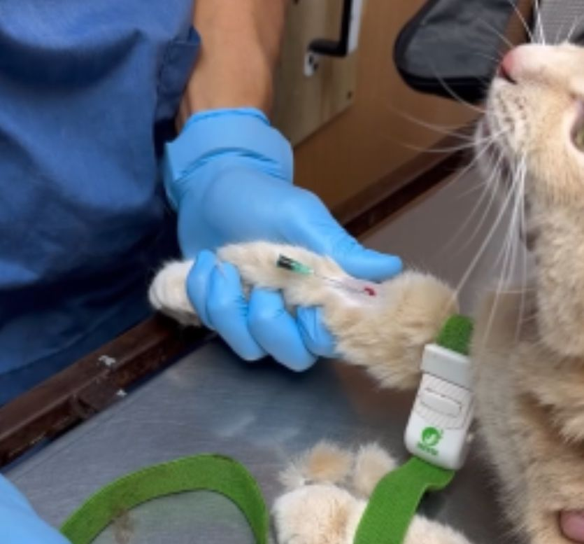

**Рис. 25.** Наложение жгута при взятии крови

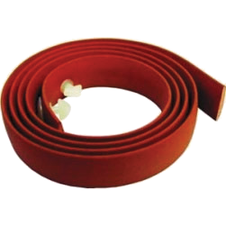

**Рис. 26.** Резиновый жгут

Так же существуют специализированные жгуты (рис. 27, 28).



**Рис. 27.** Резиновый кровоостанавливающий (широкий)

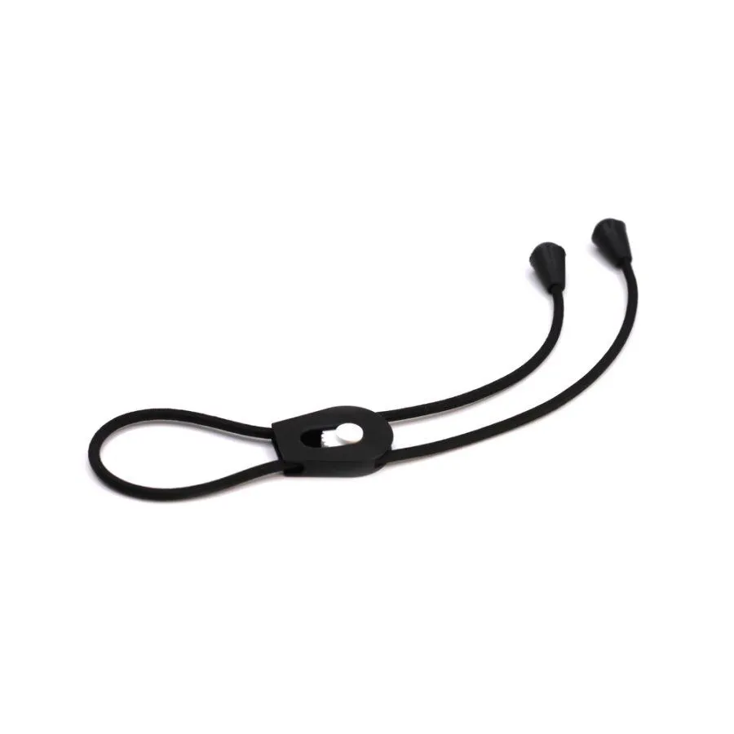

**Рис. 28.** Резиновый кровоостанавливающий (узкий)

*Основные показания к наложению жгута:*

1) артериальное кровотечение из ран конечностей;

2) любое массивное кровотечение из ран конечностей.

При травме крупных сосудов конечностей – наложение резинового жгута выше места ранения. Обычно на область голени и предплечья, где нервы и сосуды защищены мягкими тканями мышц.

Особенность этого способа – полное прекращение кровотока дистальнее жгута. Это обеспечивает надёжность остановки кровотечения, но в то же время вызывает значительную ишемию тканей. Кроме того, жгут может сдавливать нервы и другие образования.

*Общие правила наложения жгута:*

1. Перед наложением жгута следует приподнять конечность.

2. Жгут накладывают проксимальнее раны и как можно ближе к ней.

3. Под жгут необходимо подложить ткань.

4. При наложении жгута делают 2–3 тура, равномерно растягивая его, причём туры не надо накладывать один на другой.

5. После наложения жгута обязательно нужно указать точное время его наложения (обычно под жгут кладут листок бумаги с соответствующей записью).

6. Часть тела, где наложен жгут, должна быть доступна для осмотра.

*Признаки правильно наложенного жгута:*

Кровотечение остановлено.

Отсутствует пульсация.

Конечность бледная и прохладная.

Жгут накладываю летом на 2–2,5 ч, зимой до 1 ч. В противном случае возможно развитие некроза конечности вследствие её длительной ишемии. При необходимости длительной транспортировки, жгут каждый час распускают примерно на 10–15 мин, заменяя этот метод другим временным способом остановки кровотечения. Снимать жгут нужно постепенно ослабляя его, с предварительным введением обезболивающих средств.

Прижатие сосуда рукой выше места ранения (рис. 29). Основное достоинство метода – простота, максимально быстрое выполнение, недостаток – эффективность только в течение 10–15 мин, т. е. кратковременность.

*Показания:* артериальное или массивное кровотечение. Метод важен в экстренных ситуациях, для подготовки к применению другого способа гемостаза, например, наложения жгута.

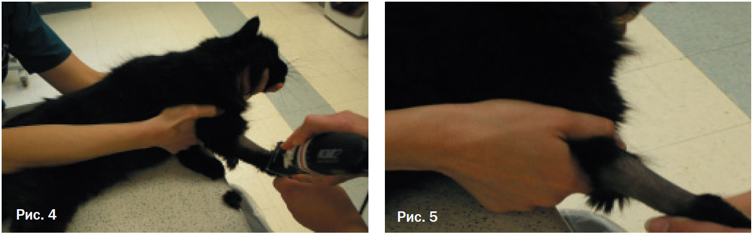

**Рис. 29.** Пережатие вены на грудной конечности

Наложение давящей повязки (рис. 30). Применяют при умеренном кровотечении из мелких сосудов, венозном или капиллярном кровотечении. Давящая повязка может быть наложена на рану с целью профилактики кровотечения в раннем послеоперационном периоде.

*Техника:* на рану накладывают несколько стерильных салфеток (сверху иногда формируют валик) и туго бинтуют. Перед наложением повязки на конечность необходимо придать ей возвышенное положение. Повязку следует накладывать от периферии к центру.

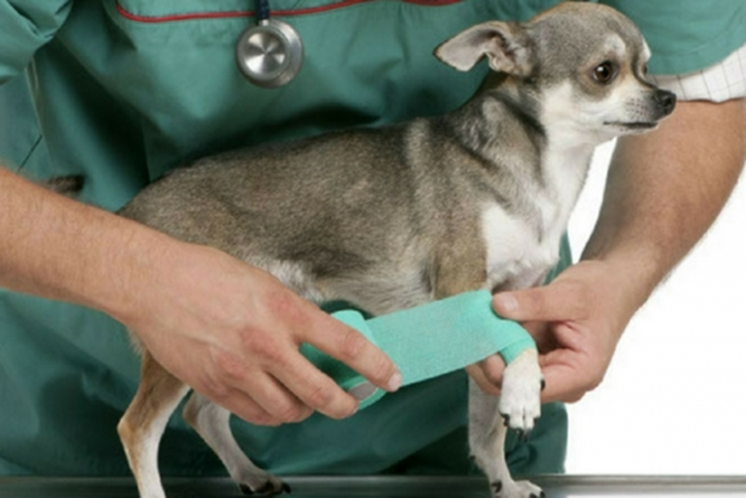

**Рис. 30.** Пережатие вены на грудной конечности

Наложение гемостатических пинцетов (рис. 31). Гемостатический пинцет накладывают непосредственно на повреждённый сосуд интраоперационно.

Метод показан при остановке кровотечения во время операции. Хирург накладывает на кровоточащий сосуд специальный кровоостанавливающий зажим, кровотечение останавливается. Затем применяют окончательный метод, чаще всего – перевязку сосуда. Метод очень прост, эффективен и надёжен, поэтому и получил очень широкое распространение. При наложении зажима необходимо помнить, что делать это нужно крайне аккуратно, иначе в зажим, кроме повреждённого, может попасть и магистральный сосуд или нерв.

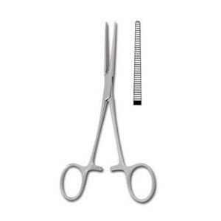

**Рис. 31.** Гемостатический пинцет Пеана

Тампонада раны (рис. 32). Показана при умеренном кровотечении из мелких сосудов, капиллярном и венозном кровотечениях при наличии полости раны. Этот способ часто используют во время операции: полость раны туго заполняют тампоном и оставляют на некоторое время. При этом кровотечение прекращается, затем применяют другой метод.

Для проведения тампонады необходимы стерильные салфетки, бинт или марля. Тампон придавливают пальцем или туго бинтуют до 24–48 ч.

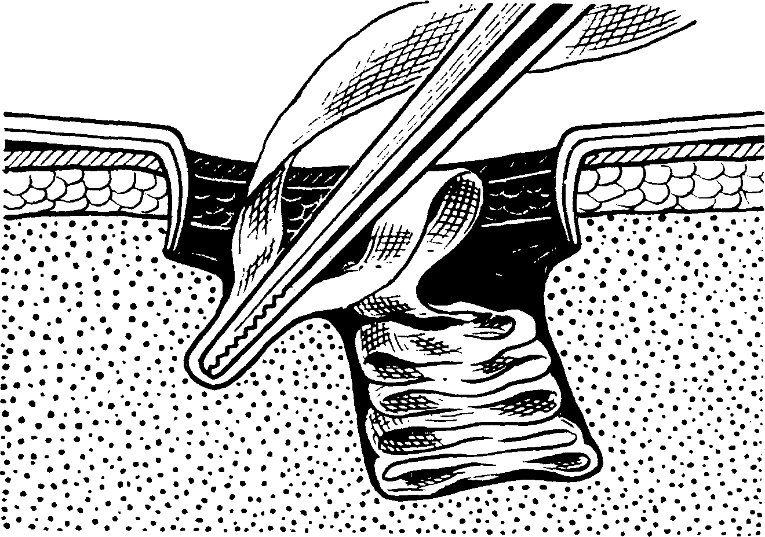

**Рис. 32.** Тампонада раны (Веремей, Э. И. 2001 г.)

Окончательная механическая

остановка кровотечения

Механические способы остановки кровотечения – самые надёжные, которые применяют при повреждении крупных и средних сосудов, артерий.

Тампонада и наложение давящей повязки, при небольших кровотечениях могут быть не только временным способом остановки кровотечения, но и постоянным. После снятия давящей повязки или удаления тампонов кровотечение может остановиться вследствие тромбирования повреждённых сосудов.

Лигирование сосуда в ране (рис. 33). Для лигирования используют лигатурную иглу Дешана (рис. 34).

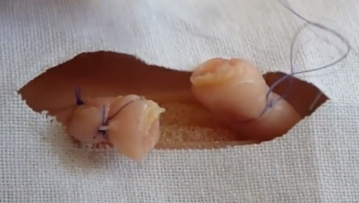

**Рис. 33.** Перевязка сосуда в ране

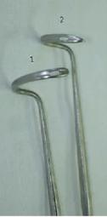**Рис. 34.** Лигатурная игла Дешана:

1 – тупоконечная; 2 – остроконечная

Существует несколько способов лигирования сосудов (рис. 35).

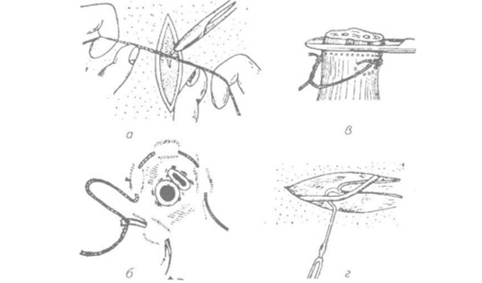

**Рис. 35.** Способы лигирования сосудов: 1 – перевязка изолированного сосуда; 2 – наложение прошивной лигатуры; 3 – сдавливание сосуда кисетным швом; 4 – лигирование при помощи иглы Дешана (Веремей, Э. И. 2001 г.)

Перевязка (лигирование) сосуда – очень старый способ, впервые предложенный Корнелием Цельсом на заре нашей эры (I век). В XVI веке способ был возрождён Амбруазом Паре, с тех пор является основным методом остановки кровотечения. Различают два вида перевязки сосудов: перевязка сосуда в ране, перевязка сосуда на протяжении.

*Перевязывать сосуд в ране*, непосредственно у места повреждения, безусловно, предпочтительнее. Такой способ остановки кровотечения нарушает кровоснабжение минимального объёма тканей. Чаще всего во время операции хирург накладывает на сосуд кровоостанавливающий зажим, а затем лигатуру (временный способ заменяется окончательным (рис. 36 а). В ряде случаев, когда сосуд виден до повреждения, его пересекают между двумя предварительно наложенными лигатурами (рис. 36 б). Альтернативой лигирования может быть клипирование сосудов – наложение на сосуд с помощью специального клипатора металлических скрепок (клипс). Этот метод широко используют в эндоскопической хирургии.

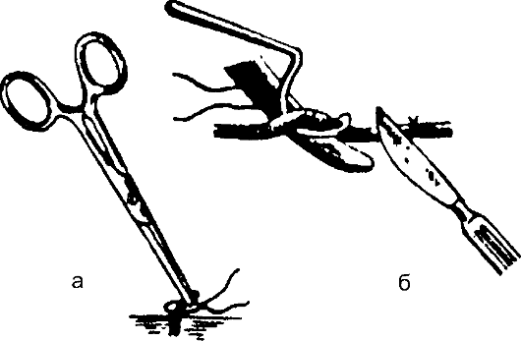

**Рис. 36.** Методика перевязки сосуда: 1 – лигирование сосуда после наложения кровоостанавливающего зажима; 2 – пересечение сосуда после предварительного лигирования (Веремей, Э. И. 2001 г.)

*Перевязка сосуда на протяжении* принципиально отличается от перевязки в ране. Речь идёт о лигировании крупного, часто магистрального ствола проксимальнее места повреждения. При этом лигатура очень надёжно перекрывает кровоток по магистральному сосуду, но кровотечение, хотя и менее серьёзное, может продолжаться за счёт коллатералей и обратного тока крови.

Самый главный недостаток перевязки сосуда на протяжении – лишение кровоснабжения большего объёма тканей, чем при перевязке в ране. Такой способ принципиально хуже, его применяют как вынужденную меру.

*Показания к перевязке сосуда на протяжении:*

1. Повреждённый сосуд невозможно обнаружить, что бывает при кровотечении из большого мышечного массива.

2. Вторичное аррозивное кровотечение из гнойной или гнилостной раны (перевязка в ране ненадёжна, т. к. возможны аррозия культи сосуда и рецидив кровотечения, кроме того, манипуляции в гнойной ране будут способствовать прогрессированию воспалительного процесса).

В указанных случаях в соответствии с топографо-анатомическими данными обнажают и перевязывают сосуд на протяжении, проксимальнее зоны повреждения.

Прошивание сосуда.В тех случаях, когда кровоточащий сосуд не выступает над поверхностью раны и захватить его зажимом невозможно, применяют наложение вокруг сосуда кисетного (рис. 37) или Z-образного шва (рис. 38) через окружающие ткани с последующим затягиванием нити – прошивание сосуда.



**Рис. 37.** Простой кисетный шов (Веремей Э. И. 2001 г.)

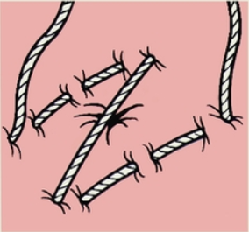

**Рис. 38.** Z-образного шва (Веремей, Э. И. 2001 г.)

Закручивание, раздавливание сосудов. Метод применяют редко при кровотечении из мелких вен. На вену накладывают зажим, который через некоторое время снимают. Дополнительно можно несколько раз повернуть зажим вокруг его оси, при этом происходит максимальное травмирование стенки сосуда и надёжное тромбирование.

Сшивание сосуда. Сосудистый шов –сложный метод, требующий специальной подготовки хирурга и определённого инструментария. Его применяют при повреждёнии крупных магистральных сосудов, прекращение кровотока по которым привело бы к неблагоприятным последствиям для жизни животного. Различают ручной и механический швы. В последнее время чаще применяют ручной шов.

Методика наложения сосудистого шва по Каррелю представлена на рис. 39. Обычно используют атравматический нерассасывающийся шовный материал.

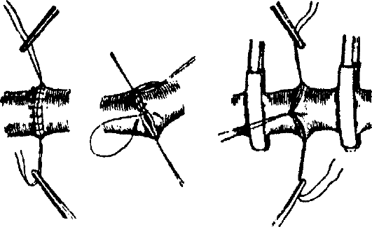

**Рис. 39.** Техника сосудистого шва по Каррелю

(Веремей, Э. И. 2001 г.)

При разном характере повреждения сосудистой стенки используют различные варианты реконструктивного вмешательства на сосудах: боковой шов, боковая заплата, резекция с анастомозом «конец в конец», протезирование (замещение сосуда), шунтирование (создание обходного пути для крови).

При реконструкции сосудов в качестве протезов и шунтов применяют обычно аутовену, аутоартерию или синтетический материал. При такой сосудистой операции должны быть выполнены следующие требования:

высокая степень герметичности;

отсутствие нарушений тока крови (сужений и завихрений);

как можно меньше шовного материала в просвете сосуда;

прецизионное сопоставление слоев сосудистой стенки.

Следует отметить, что среди всех способов остановки кровотечения наилучший – наложение сосудистого шва (или производство реконструкции сосуда). Только при этом способе в полном объёме сохраняется кровоснабжение тканей.

Костный воск (рис. 40). Хирургический воск предназначен для остановки кровотечения из рассеченных, просверленных или расщепленных краев костной ткани путем механического закупоривания костных каналов, содержащих кровоточащие капилляры.

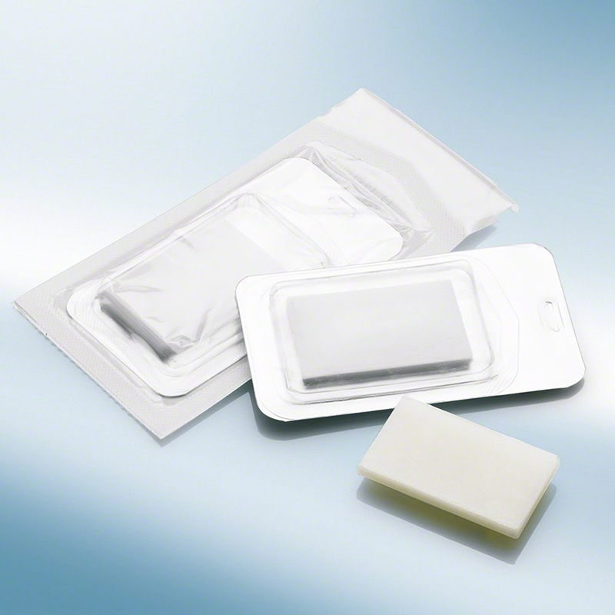

**Рис. 40.** Костный воск

Окончательная физическая остановка кровотечений.

Применяют только при кровотечениях из мелких сосудов, паренхиматозном и капиллярном, т. к. кровотечение из вены среднего или большого размера и тем более артерии может быть остановлено только механически. Физические методы иначе называют термическими. Они основаны на применении низкой или высокой температуры.

Воздействие низкой температуры (рис. 41). Механизм гемостатического эффекта гипотермии – спазм кровеносных сосудов, замедление кровотока и тромбоз сосудов. Для профилактики кровотечения и образования гематом в раннем послеоперационном периоде на рану кладут пузырь со льдом на 1–2 ч. Метод может быть применён, например, при но желудочном кровотечении. При желудочном кровотечении возможно также введение холодных растворов в желудок через зонд.

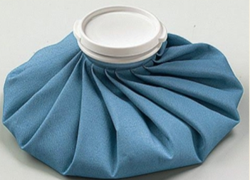

**Рис. 41.** Пузырь со льдом

Воздействие высокой температуры.Механизм гемостатического эффекта высокой температуры – коагуляция белка сосудистой стенки, ускорение свёртывания крови.

*Диатермокоагуляция* (рис. 42). Наиболее часто используемый физический способ остановки кровотечения. Метод основан на применении токов высокой частоты, приводящих к коагуляции и некрозу сосудистой стенки в месте контакта с наконечником прибора и образованию тромба. Способ позволяет быстро остановить кровотечение из мелких сосудов и оперировать на «сухой ране», при этом в организме не оставляют лигатуры.

Недостатки метода электрокоагуляции: неприменим на крупных сосудах, при неправильной чрезмерной коагуляции возникают обширные некрозы, что затрудняет последующее заживление раны. Метод можно применять при кровотечении из внутренних органов. Также используют для разъединения тканей с одновременной коагуляцией мелких сосудов (инструмент – «электронож»), что значительно облегчает проведение ряда операций, т. к. выполнение разреза не сопровождает кровотечение.

Исходя из соображений антибластики, электронож широко применяют в онкологической практике.

Если режущий электрод касается ткани с разным электрическим сопротивлением, например, мышечная ткань или сосуды, электрохирургический аппарат подстраивает напряжение. Например, жировая или железистая ткань имеют более высокое сопротивление, следовательно, необходимо автоматическое регулирование мощности для получения одинакового эффекта на разных типах тканей.

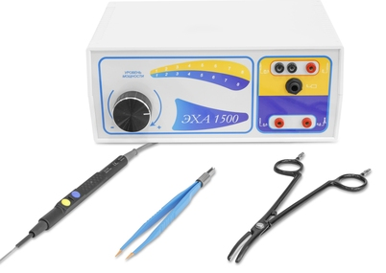

**Рис. 42.** Коагуляторы:монополярный (слева) и биполярные (справа)

Автоматическое дозирование выходной мощности электрохирургического аппарата позволяет получить однородный воспроизводимый эффект резания, независящий от таких факторов, как вид ткани, тип электрода или вид операции. Датчики современного электрохирургического аппарата непрерывно контролируют силу тока, напряжение и мощность электрической дуги и задают необходимый оптимальный уровень выходной мощности. Принцип: мощность должна быть максимально необходимая, но минимально возможная. Цель: большая безопасность для пациентов и хирургов.

Различные режимы резания (CUT) и коагуляции (COAG) по разному воздействуют на ткани и, следовательно, позволяют хирургу настроить аппарат под определенные виды воздействия (резание, коагуляция, девитализация тканей, термолигирование). В соответствии с международным стандартом, желтым цветом обозначается функция резания, синим – коагуляция (рис. 43).

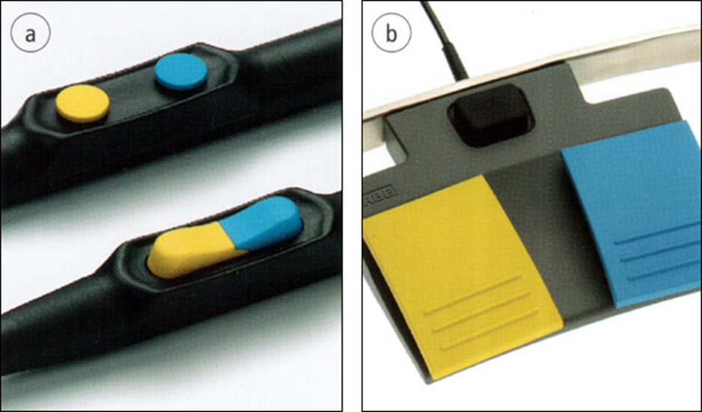

**Рис. 43.** Обозначение функций резания (желтый) и коагуляции (синий) на рукоятке (1) и педалях (2) коагулятора

Большая мощность достигается за счет большей площади электрода (например, электрод-шпатель) по сравнению с электродом с меньшей площадью. Гемостатический эффект на краях разреза больше выражен при использовании электрода-шпателя (рис. 44, 45).

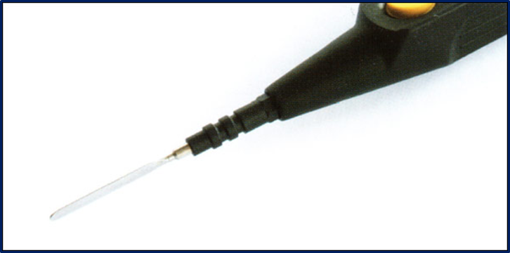

**Рис. 44.** Электрод-шпатель



**Рис. 45.** Электрод-игла

*Резание.* Режущий эффект проявляется при напряжениях выше 200 В за счет формирования электрических дуг между электродом и тканью. Электрическая энергия преобразуется в тепловую с температурой 100 °С или выше. Внутриклеточная и внеклеточная жидкости выпариваются, при этом мембраны клеток разрушаются. Такие микроклеточные выпаривания приводят к высокочастотному хирургическому разрезу с зоной коагуляции на краях разреза. Режущими электрохирургическими инструментами могут быть электроды в виде иглы, шпателя или петли (рис. 46).

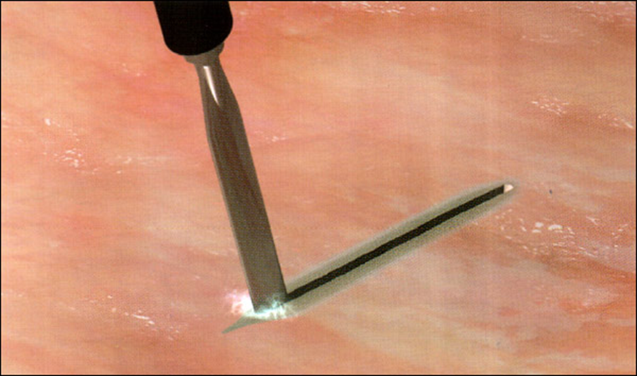

**Рис. 46.** Электрохирургический разрез электродом-шпателем

*Коагуляция.* Преобразование электрической энергии в тепловую позволяет нагревать ткани во время коагуляции до температур от 60 до 100 °С. Внутриклеточная и внеклеточная жидкости выпариваются без разрушения клеточных структур.

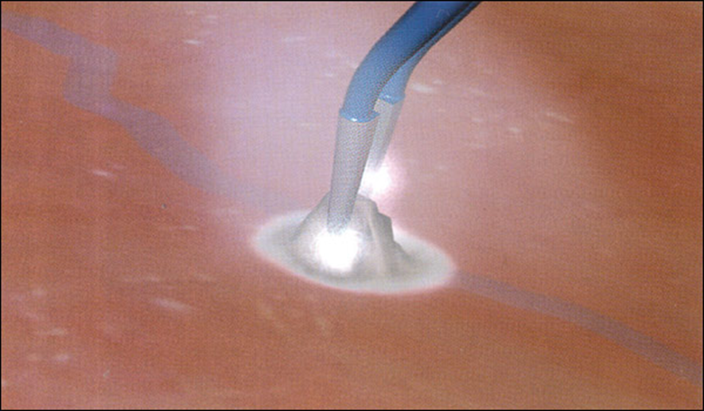

**Рис. 47.** Коагуляция биполярным пинцетом

Эффекты в тканях при коагуляции: молекулы белков денатурируют; ткань высушивается; сосуды запаиваются. Результат – гемостаз.

*Термолигирование (запаивание) сосудов.* В то время как коагуляция используется в основном для гемостаза и девитализации, термолигирование запаивает сосуды и сосудистые пучки перед их рассечением (рис. 48).

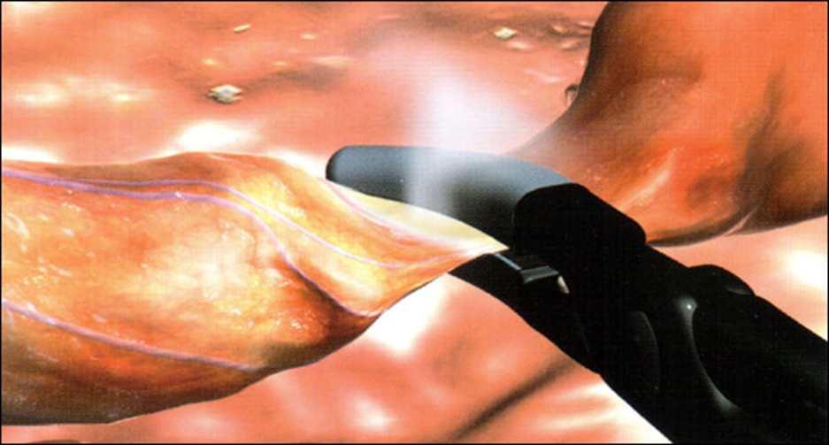

**Рис. 48.** Процесс термолигирования

*Девитализация.* Эта электрохирургическая технология используется для прицельного разрушeния аномальных тканей, поражений или опухолей. Необратимые разрушения клетки начинаются при температуре около 50–60 °С. После операции девитализированная ткань расщепляется метаболическими процессами в теле организма, поэтому, процедуру называют удалением или абляцией (рис. 49).

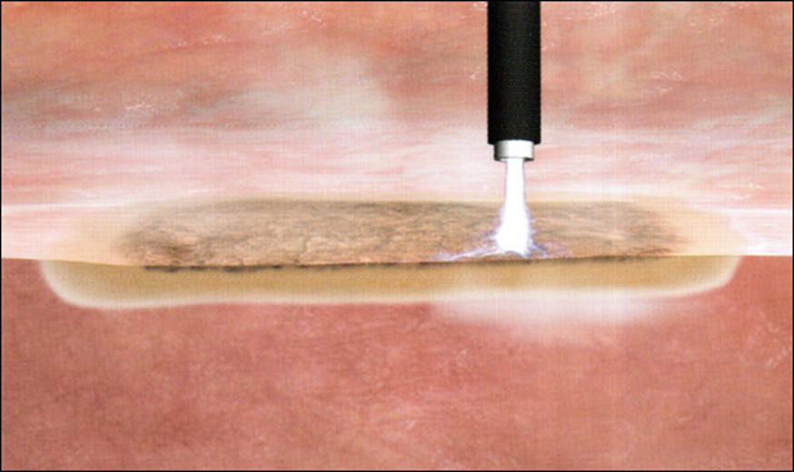

**Рис. 49.** Процесс девитализации

*Монополярная электрохирургия*. В монополярной хирургии ВЧ ток протекает по замкнутой цепи – от аппарата к инструменту, через тело пациента к пластине пациента и оттуда обратно к аппарату (рис. 50).

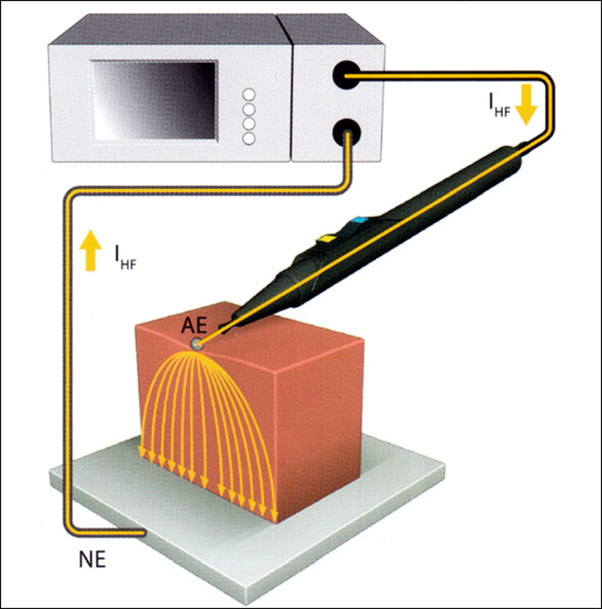

**Рис. 50.** Принцип работы монополярной хирургии

*Биполярная хирургия.* В биполярной хирургии необходимы инструменты с двумя интегрированными активными электродами. Ток  
протекает только в определенном участке ткани между полюсами и не протекает через тело пациента (рис. 51).

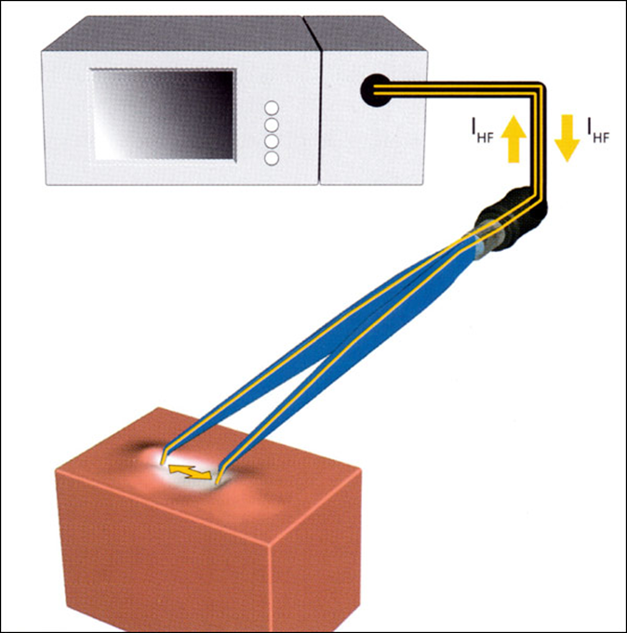

**Рис. 51.** Принцип работы биполярной хирургии

Преимущества биполярной коагуляции:

не требуется пластина пациента;

могут быть только малые токи утечки;

минимальный риск нежелательных ожогов пациента при касании токопроводящих объектов;

минимальные электрические наводки на искусственные водители ритма или на другие устройства подсоединенные к пациенту (ЭКГ, ЭЭГ).

Использование горячих растворов.Способ может быть применён во время операции. Например, при диффузном кровотечении из раны, паренхиматозном кровотечении из печени, ложа жёлчного пузыря и т.д. в рану вводят салфетку, смоченную горячим физиологическим раствором. Через 5–7 мин удаляют салфетки и контролируют надёжность гемостаза.

Лазерная фотокоагуляция, плазменный скальпель.Способы относят к новым технологиям в хирургии, основаны на том же принципе, что и диатермокоагуляция (создание локального коагуляционного некроза), но позволяют более дозированно и мягко останавливать кровотечение. Это особенно важно при паренхиматозных кровотечениях. Данный метод используют и для разъединения тканей (плазменный скальпель). Лазерная фотокоагуляция и плазменный скальпель (рис. 52) высокоэффективны и повышают возможности традиционной и эндоскопической хирургии.

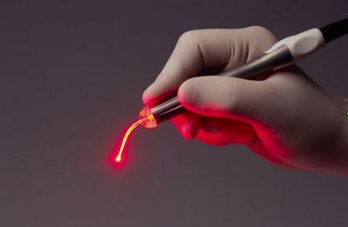

**Рис. 52.** Плазменный скальпель

*Аргоноплазменная коагуляция*. Представляет собой особый вид монополярной электрохирургии, во время которой электрический ток протекает через ионизированный газ аргон (аргоновая плазма). Электрические искровые разряды образуются без прямого контакта между электродом и тканью. Преимуществом этого бесконтактного метода является отсутствие прилипания коагулируемой ткани к инструменту (рис. 53).

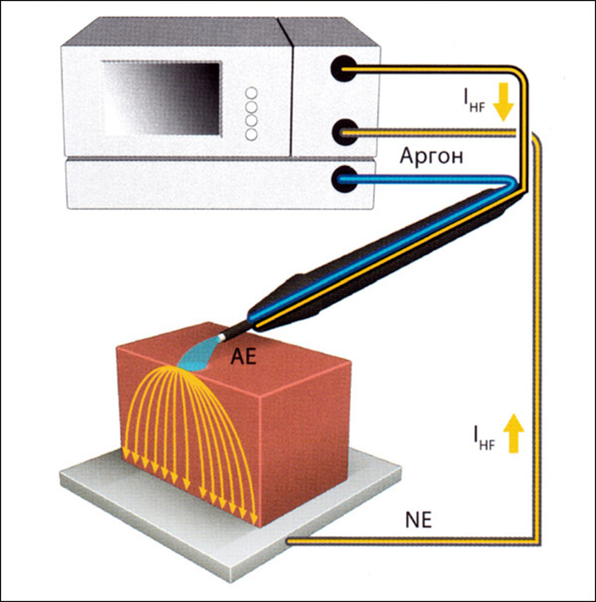

**Рис. 53.** Принцип работы биполярной хирургии

*Лазер* – акроним от английского выражения "Light Amplification by Stimulated Emission of Radiation" (усиление света за счет стимулированного излучения), представляет собой устройство, способное создавать интенсивные и узконаправленные пучки света. Принцип работы лазера основан на стимулированной эмиссии излучения.

Основные компоненты лазера:

Активная среда: это вещество или материал, способный подвергаться стимулированной эмиссии и создавать фотоны (кристалл или газ).

Внешний источник возбуждения: для того, чтобы активировать активную среду, ей необходимо подать энергию. Этим занимается внешний источник возбуждения, который может быть лампой, другим лазером или электрическим разрядом.

Резонатор: резонатор состоит из двух зеркал, одно из которых полупрозрачное, а другое - полностью отражающее. Он предназначен для усиления и удержания световых волн внутри активной среды.

Процесс генерации излучения:

Насыщение активной среды: внешний источник возбуждения подает энергию в активную среду, вызывая переход ее атомов на более высокие энергетические уровни.

Распространение фотонов: когда активированные атомы возвращаются на более низкие энергетические уровни, они испускают фотоны. Эти фотоны затем сталкиваются с другими возбужденными атомами, вызывая их стимулированную эмиссию и создавая цепную реакцию.

Выход излучения через зеркала резонатора: фотоны, распространяющиеся внутри резонатора, усиливаются при прохождении через активную среду и отражаются между зеркалами. При достижении определенного порогового значения интенсивности, часть фотонов проходит через полупрозрачное зеркало, образуя лазерный луч (рис. 54).

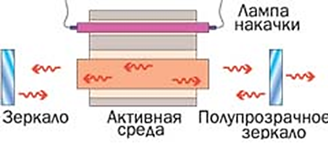

**Рис. 54.** Принцип работы лазера

Существуют разные типы лазеров.

*Газовые лазеры* используют газ в качестве активной среды. Эти лазеры могут работать с различными газами, такими как углекислый газ (CO2), гелий-неон (He-Ne) и гелий-кадмий (He-Cd) (Рис. 55).

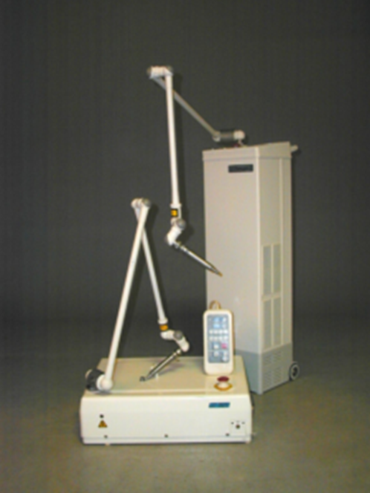

**Рис. 55.** СО2 лазеры Ланцет-1 (настольный) и Ланцет-2 (напольный)

СО2 лазеры излучают в инфракрасном (ИК) диапазоне с длиной волны 10,6 мкм (10600 нм).

Уникальность излучения СО2 лазера состоит в том, что оно активно поглощается как водой, так и органическими соединениями. Поэтому СО2 лазер – лучший лазерный скальпель для разрезания и иссечения тканей.

Ткани до 80 % состоят из воды и поэтому отлично поглощают излучение СО2 лазера. Это свойство излучения углекислотного лазера сделало его универсальным скальпелем для проведения операций.

Толщина реза углекислотного лазера – 30–40 мкм. Зона некроза вокруг области лазерного разреза составляет максимум 0,5 мм. При резании происходит закрытие сосудов (коагуляция), что позволяет оперировать практически без кровопотерь в сухом и хорошо видимом операционном поле. Это особенно значимо при операциях на печени, легких, сердце.

СО2 лазер легко иссекает ожоги и удаляет некротические ткани. В гнойной хирургии излучение СО2 лазера полностью защищает рану от инфекции.

*Твердотельные лазеры* используют кристаллические или стеклянные материалы в качестве активной среды. Примеры таких материалов включают Nd:YAG (неодимий-иттриево-алюминиевый гранат), Nd:glass (неодимий-стекло) и Ruby (рубин) (рис. 56).

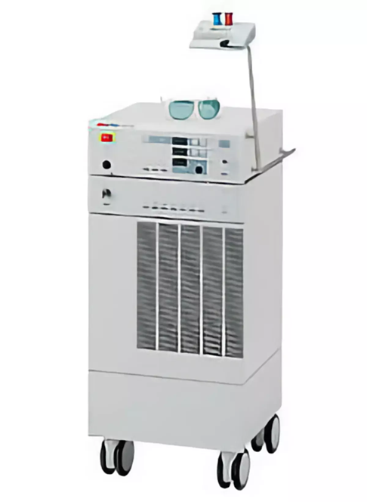

**Рис. 56.** Неодимовый лазер Nd:YAG My 60

Полупроводниковые лазеры используют полупроводниковые материалы, такие как галлий-арсенид (GaAs) или германий (Ge), для создания активной среды (рис. 57.).

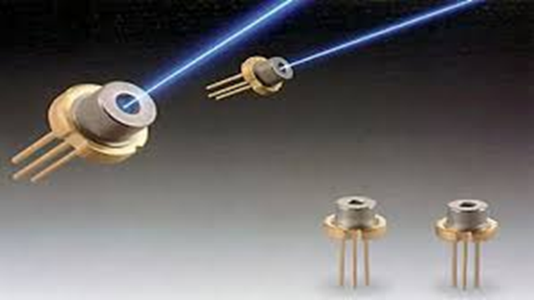

**Рис. 57.** Миниатюрный лазер на основе полупроводников

Окончательная химическая остановка кровотечений

Кровоостанавливающие средства делят на средства резорбтивного и местного действия.

Кровоостанавливающие резорбтивногодействия. Гемостатический эффект наступает при введении препаратов данной группы в кровь для ускорение процесса тромбирования повреждённых сосудов.

*Основные препараты:*

Ингибиторы фибринолиза (аминокапроновая кислота (рис. 58)). В настоящее время эффективность данного препарата как гемостатика резорбтивного действия считается сомнительной.

Кальция хлорид (рис. 59) – используют при гипокальциемии, т. к. ионы кальция – один из факторов свёртывающей системы крови.

Вещества, ускоряющие образование тромбопластина (например, этамзилат натрия (рис. 60)), также нормализуют проницаемость сосудистой стенки и микроциркуляцию.

Вещества специфического действия. Например, применение окситоцина (рис. 61) при маточном кровотечении: препарат вызывает сокращение мускулатуры матки, что уменьшает просвет сосудов матки и таким образом способствует остановке кровотечения.

Синтетические аналоги витамина К (Рис. 62) (менадиона натрия бисульфит) способствуют синтезу протромбина. Показан при нарушении функций печени (например, при холемических кровотечениях).

Вещества, нормализующие проницаемость сосудистой стенки (аскорбиновая кислота (рис. 63), рутозид, карбазохром).

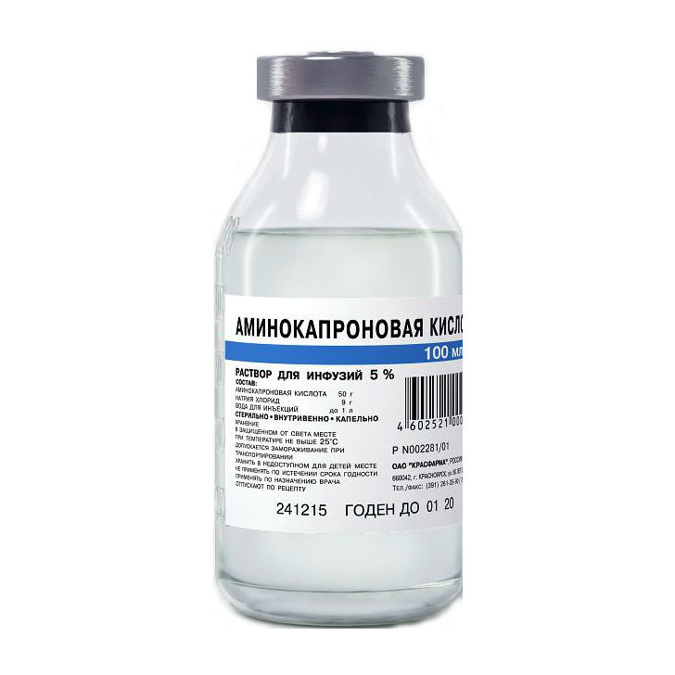

**Рис. 58.** Аминокапроновая кислота

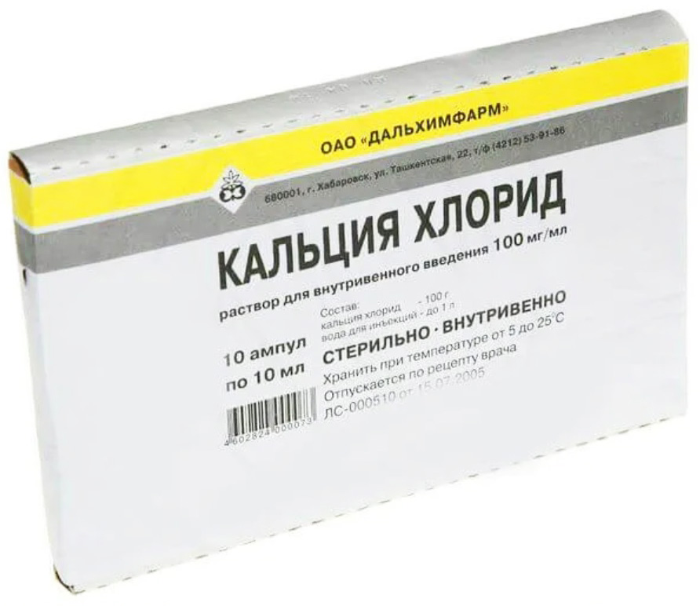

**Рис. 59.** Кальция хлорид

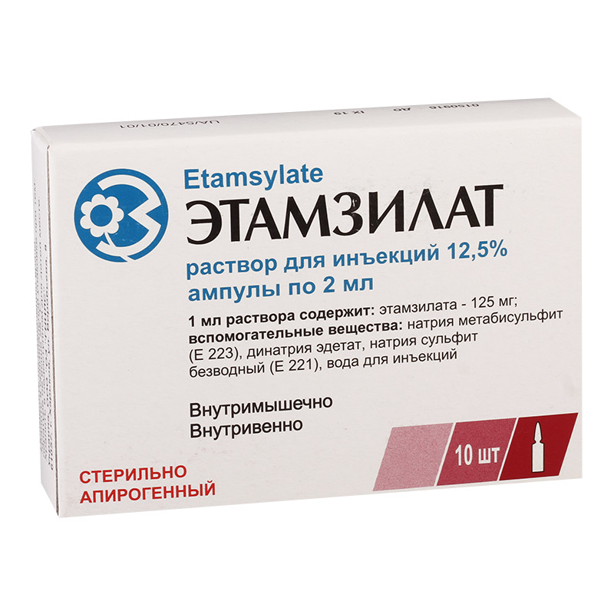

**Рис. 60.** Этамзилат натрия

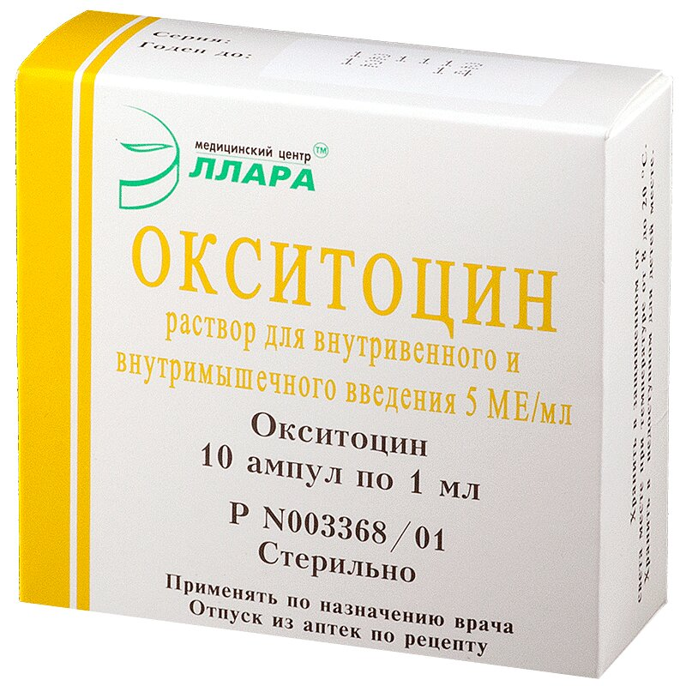

**Рис. 61.** Окситоцин

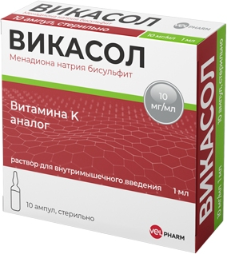

**Рис. 62.** Витамин К

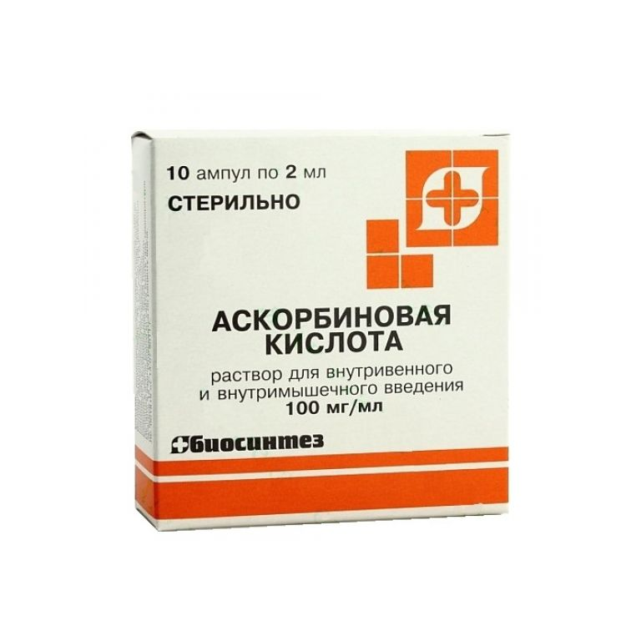

**Рис. 63.** Витамин С

Кровоостанавливающие местногодействия. Работают непосредственно при их контакте с кровоточащими тканями.

Местные гемостатические средства применяют для остановки кровотечения в ране, из слизистых оболочек желудка и других внутренних органов.

*Основные препараты:*

Пероксид водорода (рис. 64) применяют при кровотечениях из раны. Препарат вызывает ускорение тромбообразования.

Сосудосуживающие средства (эпинефрин (рис. 65)) используют для профилактики кровотечения при экстракции зуба, вводят в подслизистый слой при желудочном кровотечении и др.

Ингибиторы фибринолиза (аминокапроновая кислота) вводят в желудок при желудочном кровотечении.

Препараты желатина (Геласпон (рис. 66)) представляют собой губки из вспененного желатина. Ускоряют гемостаз, т. к. при контакте с желатином повреждаются тромбоциты и освобождаются факторы, ускоряющие образование тромба. Кроме того, обладают тампонирующим эффектом. Используют при остановке кровотечения в операционной или случайной ране.

Воск обладает тампонирующим свойством. Им залепляют повреждённые плоские кости черепа (в частности, при операции трепанации черепа).

Карбарутин (рис. 67) применяют при капиллярных и паренхиматозных кровотечениях. Он уменьшает проницаемость сосудов, нормализует микроциркуляцию. Смоченные раствором салфетки прикладывают к раневой поверхности.

Капрофер (рис. 68) используют для орошения слизистой оболочки желудка при кровотечении из эрозий, острых язв (во время эндоскопии).

По влиянию на механизм гемостаза среди кровоостанавливающих средств обеих групп выделяют специфические и неспецифические средства.

Специфические средства имеют в составе свертывающие компоненты крови или вещества, напрямую влияющие на свертывание. К специфическим препаратам резорбтивного действия относится плазма, обогащенная тромбоцитами, эритропоэтин, стимулирующий образование эритроцитов и др.

Неспецифические средства оказывают на систему свертывания крови непрямое влияние – адреналин (или эпинефрин) местно, сужающий сосуды, перекись водорода.

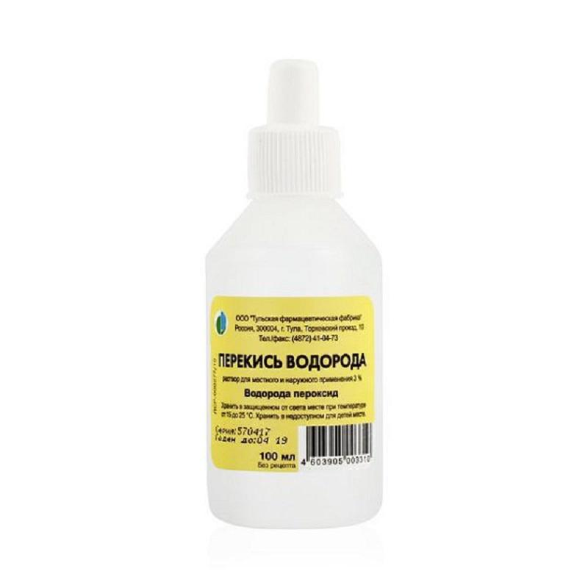

**Рис. 64.** Пероксид водорода

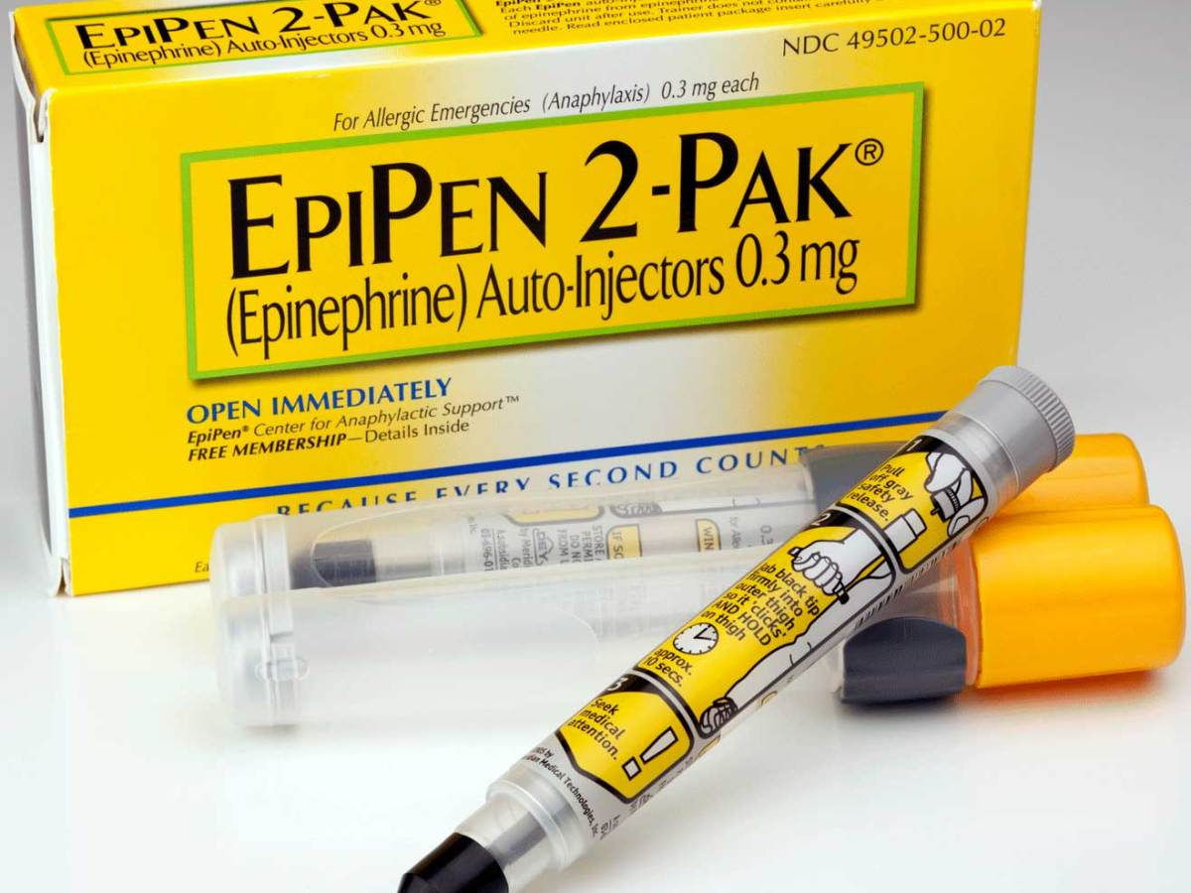

**Рис. 65.** Эпинефрин

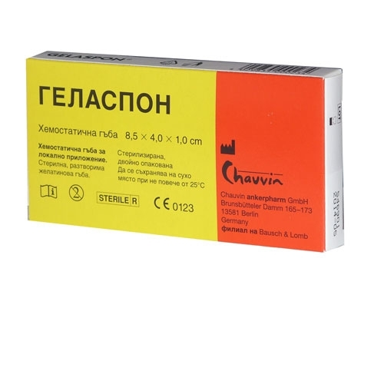

**Рис. 66.** Геласпон

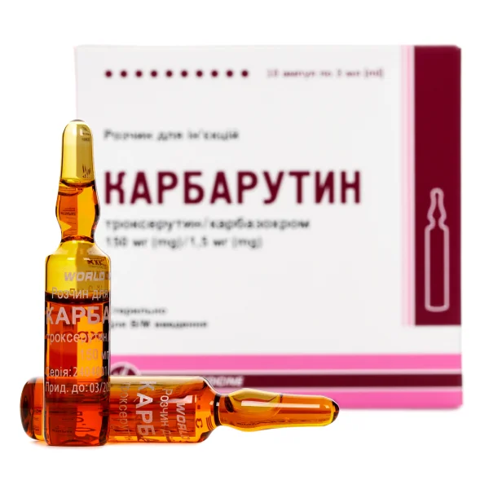

**Рис. 67.** Карбарутин

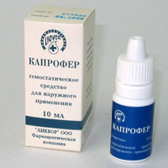

**Рис. 68.** Капрофер

Окончательная биологическая остановка кровотечений

Биологические методы остановки кровотечения также могут быть местными и общими

Методы местного применения. Делят на два вида.

**Использование собственных тканей организма.**Наиболее часто используют жировую (часть сальника) и мышечную ткань, богатую тромбопластином. Свободный кусочек этих тканей или прядь (лоскут) на сосудистой ножке фиксируют к нужной зоне. При этом возникает определённый тампонирующий эффект. Так, при капиллярном кровотечении в брюшной полости (например, при паренхиматозном кровотечении из печени) к месту кровотечения фиксируют лоскут сальника, при трепанации трубчатой кости образовавшуюся полость заполняют перемещённой близлежащей мышцей и др.

**Использование средств биологического происхождения.** Применяют гомо- и гетерогенные компоненты плазмы крови (прежде всего факторы свёртывающей системы), иногда с добавлением коллагена, который обладает собственной гемостатической активностью.

Основные препараты:

Гемостатический порошок(рис. 69)**.** Тромбин используют только местно в порошкообразной форме или в растворе. Входит в состав других гемостатических средств (гемостатические губки, гемостатическая вата и др.). В комплексе с другими биологическими и химическими средствами применяют при желудочном кровотечении (введение через зонд охлаждённой смеси аминокапроновой кислоты, тромбина и фибриногена).

Гемостатический клей (рис. 70). Фибриноген в чистом виде в качестве местного гемостатического средства не применяют. Вместе с тромбином входит в состав местных гемостатических средств, фибриновых клеев.

Последние обычно состоят из тромбина, фибриногена, солей кальция, XII фактора свёртывающей системы, их готовят из отдельных составляющих *ex tempore.* Медицинские клеи применяют для заклеивания ссадин, остановки кровотечения из печени, селезёнки, лёгких («Тиссель», «Берипласт», «Тиссукол», «Фибринклебер»).

Гемостатическая губка (рис. 71, 72) представляет собой лиофилизированную плазму. Различные её виды также содержат дополнительно тромбин, ионы кальция, иногда – ингибиторы фибринолиза (гемостатическая губка с аминокапроновой кислотой), антисептики (биологический антисептический тампон), могут иметь тканевую основу (гемостатическая марля). Применяют для остановки паренхиматозных и капиллярных кровотечений, обладают достаточно высокой гемостатической активностью.

Помимо этого возможно использование коллагеновой гемостатической губки для остановки кровотечений из позвоночного канала или черепной коробки (рис. 73).

Гемостатический спрей/пена (рис. 74, 75)

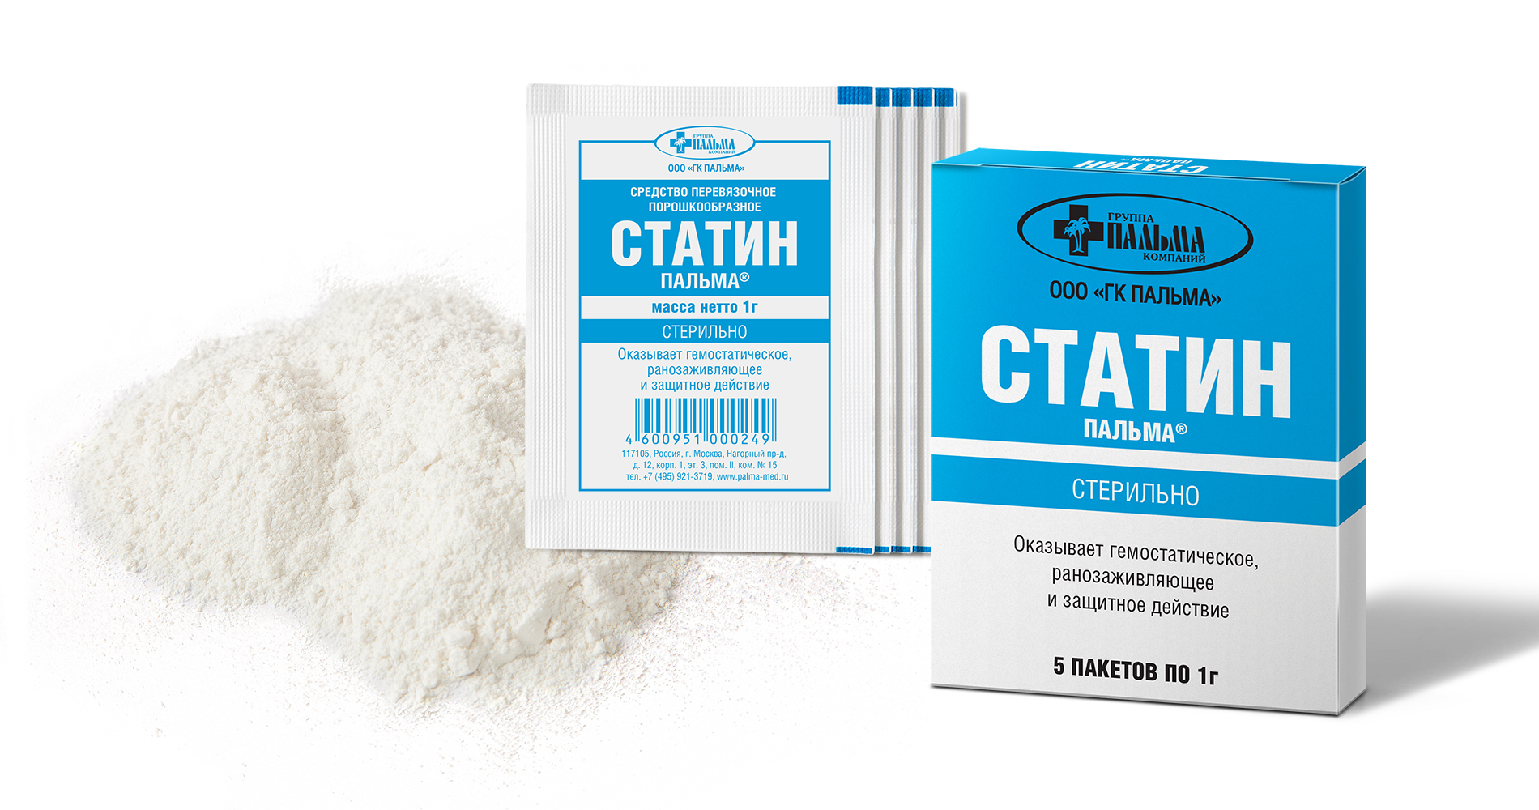

**Рис. 69.** Гемостатический порошок

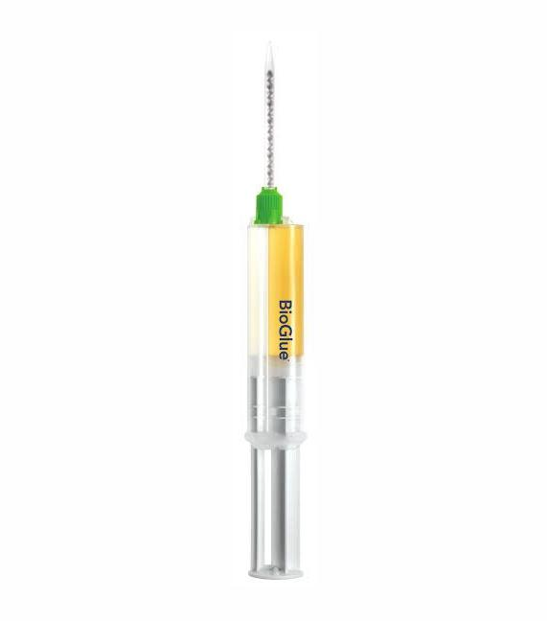

**Рис. 70.** Гемостатический клей



**Рис. 71.**Губка гемостатическая желатиновая

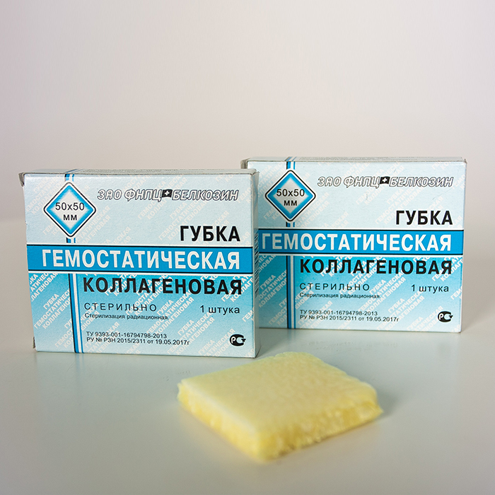

**Рис. 72.** Губка гемостатическая коллагеновая

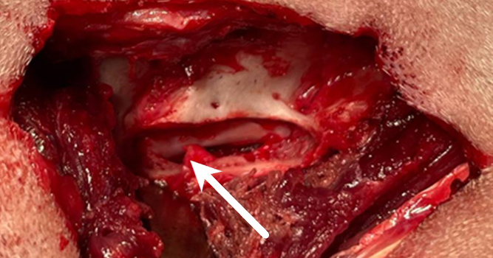

**Рис. 73.** Техника остановки кровотечения из позвоночного канала при мини-гемиламинэктомии с помощью гемостатической коллагеновой губки (указана стрелкой)

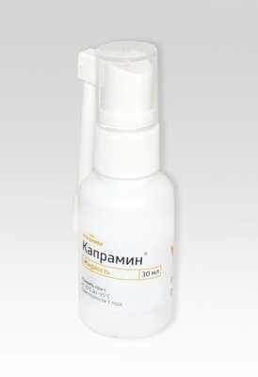

**Рис. 74.** Гемостатический спрей

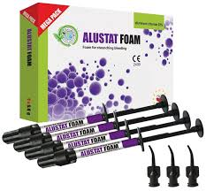

**Рис. 75.** Гемостатическая пена

Примеры гемостатических средств:

Гемостатический порошок [*Starsil Hemostat*](https://auroramed.ru/catalog/rasxodnyie-materialyi/gemostatiki/gemostatiki-poroshok-starsil-hemostat/) (Старсил гемостат) не требует подготовки перед применением, используется немедленно после вскрытия упаковки при операциях или ранениях. Попадая на рану, мелкие частички препарата быстро впитывают в себя воду, входящую в состав крови, образуя гель. Новое вещество закупоривает поврежденные сосуды и таким образом задерживает или останавливает кровотечение.

Серия гемостатиков [*Surgicel*](https://auroramed.ru/catalog/rasxodnyie-materialyi/gemostatiki/gemostaticheskie-sredstva-ethicon-surgicel/) (Серджисел) изготавливается из окисленной восстановленной целлюлозы, взятой из природы. Выпускается в виде:

многослойного пористого материала, принимающего любую форму – фибрилляр;

Все продукты Surgicel стерильны, не требуют приготовления, обладают бактерицидным эффектом, рассасываются за 7-14 дней.

[Spongostan](https://auroramed.ru/catalog/rasxodnyie-materialyi/gemostatiki/rassasyivayushhiesya-zhelatinovyie-gemostatiki-ethicon-spongostan/) (Спонгостан) – рассасывающиеся гемостатические губки и пудра на основе желатина – применяются в мировой хирургической практике более 60 лет. Обладают:

быстрым приготовлением;

гемостазом до 2 мин;

3–4-недельным рассасыванием;

биологической инертностью;

широким спектром применения.

[Surgiflo](https://auroramed.ru/catalog/rasxodnyie-materialyi/gemostatiki/gemostaticheskaya-matricza-ethicon-surgiflo/) (Серджифло) – стерильная пенообразная матрица из свиного желатина с тромбином:

время приготовления – 30 сек;

время использования – 24 ч;

время гемостаза – меньше 4-х минут;

адаптируется и плотно прилегает ко всем типам поверхностей за счет текучей формы;

возможно нанесение в труднодоступные кровоточащие места с помощью аппликатора.

Фибриновый клей Evicel (Ивисел) применяется как дополнительный способ гемостаза (в случае недостаточности стандартных средств) и герметизации сосудистого шва. Смешивание действующих компонентов – фибриногена и тромбина – происходит с помощью специального аппликаторного устройства непосредственно перед раной. Образующийся сгусток мгновенно закупоривает открытый кровяной сосуд и образует прозрачную эластичную пленку. Применяется в нейро-, кардио-, сосудистой хирургии, гинекологии, урологии, общей хирургии. Evicel изготавливается только на основе человеческих компонентов.

Хирургический[синтетический клей Omnex](https://auroramed.ru/catalog/rasxodnyie-materialyi/gemostatiki/xirurgicheskij-sinteticheskij-klej-ethicon-omnex/) (Омнекс) – состоит из смеси двух синтетических мономеров. Тонкий слой Омнекса приклеивается к тканям, образуя прочную эластичную кровоостанавливающую пленку. Применяется при герметизации хирургических швов.

По механизму активизации гемостаза предложено деление местных гемостатиков на пассивные, активные, текучие агенты и герметики*.* Пассивные запускают естественный каскад тромбообразования через сорбцию и агрегацию; к ним относят коллагеновые препараты, препараты на основе целлюлозы, желатина. Активные гемостатики содержат компоненты каскада тромбообразования. Две другие категории – текучие агенты и герметики, включают фибриновые клеи, полимеры полиэтиленгликоля (ПЭГ), альбумин, глутаровый альдегид и цианоакрилат. Кроме того, выделяют абсорбирующие, биологические, синтетические, перевязочные средства*.* Используемые в операционной современные гемостатические материалы по природе осуществления гемостаза делят на две группы:

осуществляющие ускоренный химический локальный гемостаз

выполняющие роль физических (механических) агентов запуска агрегации тромбоцитов*.*

Популярны среди хирургов типичный представитель первой группы – микрофибриллярный коллаген, из второй предпочтительны желатиновые губки, окисленное целлюлозное волокно и амилопектин.

По механизму активности *местные* *гемостатики принято делить на:*

сосудосуживающие и проагрегационные;

плазменные факторы свертывания;

ингибиторы фибринолиза;

стимуляторы агрегации и адгезии;

способствующие денатурации белков;

комбинированные.

*Гемостатики белковой природы:*

Коллаген – белок, составляющий основу соединительной ткани животных организмов. Структурная и химическая стабильность коллагена, его физические особенности обусловлены уникальной организацией трёхспиральных макромолекул, которые, в свою очередь, при физиологической температуре, рН и ионной силе агрегируют с образованием трёхмерной сети межмолекулярных связей различной природы. При контакте с «петлями» спиралей коллагена входящие молекулы и клетки образуются соединения включения (клатраты). Коллаген ускоряет естественный путь коагуляции и запускает процесс свертывания крови в момент первого контакта фибрилл материала с тромбоцитами. Агрегированные тромбоциты подвергаются нормальным морфологическим изменениям – дегранулируются, высвобождая АДФ, серотонин, тромбоксан А2, помогающий сформировать сгусток. Таким образом, основной гемостатический механизм действия коллагена – агрегация и активация тромбоцитов.

Диспергированный коллаген в концентрации выше 0,5 % образует стойкие эмульсии типа M/B. В обезвоживающих условиях из тонкого слоя дисперсии получают прозрачные нехрупкие пленки, при распылительной сушке – порошки. Технология производства губки коллагеновой основана на методе сублимационной (лиофильной) сушки тонкого слоя раствора коллагена. В процессе сублимации кристаллов замерзшей воды в глубоком вакууме получают высокопористые губки, в которых объем сквозных и тупиковых пор составляет 50–90 % общего объема губки. Такая губка обладает высокой сорбционной способностью и вбирает в себя количество влаги, превышающее многократно собственный вес, практически не увеличиваясь в размерах. Гемостаз достигается в пределах 2–5 мин. Коллаген в течение 5 мин образует водо- и воздухопроницаемый гелеобразный слой, однако пластина губки должна быть плотно прижата к раневой поверхности (препарат плохо адгезируется к неровной раневой поверхности из-за ригидности коллагеновых волокон).

Эффективность коллагеновых губок проявляется лишь при умеренном паренхиматозном кровотечении. При массивном, смешанном кровотечении они «смываются» с раневой поверхности. В организме коллаген подвергается ферментативному расщеплению, срок полной резорбции ограничен 4-мя неделями.

Большинство современных МГС на основе коллагена содержат вещества, влияющие на отдельные стадии свертывания крови: тромбоциты («Тромбокол»), тромбин, фибриноген («ТахоКомб»), эпсилон-аминокапроновую кислоту, гидроксиаппатит и др. При взаимодействии коллагена с растворами, содержащими кальций, катионы прочно связываются, входя внутрь тройной спирали. В результате, ее конформация изменяется таким образом, что молекулы воды перестают удерживаться данным участком тройной спирали, это приводит к локальной потере воды и «сшивке» структуры – образуется более жесткий губчатый материал. Органические катионы – алкалоиды, так же как и ионы тяжелых металлов стереохимически связываются коллагеном, а мало- и неионизированные вещества не образуют прочных связей. Это свойство позволяет регулировать активность лекарственных средств в составе коллаген-содержащих форм.

Желатин – продукт частичной деструкции коллагена. Так же как коллаген, он обеспечивает физическую матрицу для инициирования свертывания крови. Желатин эффективно контролирует кровотечения малых сосудов, рекомендуется к использованию в качестве гемостатической пробки, обернутой в окисленную целлюлозу. pH желатиновых пенопластов близок к 7 и поэтому они могут использоваться в сочетании с тромбином или другими веществами для усиления гемостатического действия. Гранулы желатина позволяют сконцентрированному тромбину быстро реагировать с фибриногеном пациента и формировать механически устойчивый фибриновый сгусток. По мере того, как кровь просачивается через желатиновый матрикс, гранулы гемостатика разбухают примерно на 20 % за 10 мин, ограничивая течение крови и обеспечивая мягкую тампонаду, конформно подходящую по форме раны. Получаемый сгусток резорбируется в течение 6–8 недель. Из недостатков желатиновых препаратов можно отметить возможность эмболии при попадании в сосуд и сдавливание тканей в результате набухания в случае герметизации раны, их также нельзя использовать для закрытия разрезов кожи, поскольку попадание желатина в разрез может помешать соединению и заживлению краёв кожной раны. Главный недостаток желатина в его бактериоемкости, т. е., он может стать очагом инфекции.

Продукты из желатина имеют различную консистенцию. Например, «Спонгостан» – мелкий порошок (пудра). Для эффективного применения его смешивают с физиологическим раствором до получения рыхлой пасты, которую можно нанести руками или аппликатором. «Серджифло» из свиного желатина – текучая пенистая масса. Применяется в виде геля, которым обрабатывают кровоточащие труднодоступные места и полости. При смешивании с физиологическим раствором и жидкостями организма расширяется в объеме. Желатиновая губка «Спонгостан» изготовлена из нейтрализованной желатиновой пены, не применяется в инфицированных зонах, или должна быть удалена после гемостаза, нерастворима в воде, но полностью рассасывается за несколько недель.

Полисахариды. Высокомолекулярные углеводы представляют собой длинные линейные или разветвлённые цепочки моносахаридных остатков, соединённых гликозидной связью. В качестве гемостатиков применяются целлюлоза, хитин (в природе выполняют структурные функции), а также крахмал (резервные функции) и др.

Преимуществом целлюлозных волокнистых материалов является наличие различных форм: тканей (марли), нетканых и трикотажных полотен, ваты и т. д. Марля обладает высокой адгезией к ране, в то же время нельзя отрицать высокие гигиенические, сорбционные и физико-механические свойства повязок на основе целлюлозных волокон. Тканые и нетканые материалы являются наиболее распространённым носителем гемостатических средств, относящихся к группам: плазменные факторы свертывания, сосудосуживающие и проагрегационные, ингибиторы фибринолиза и т. д.

После химической модификации целлюлоза приобретает собственную физиологическую активность, что позволяет ее использовать в качестве лечебной формы без присоединения лекарственных веществ. Так, карбоксиметилцеллюлоза, содержащая функциональные группы кислотного типа, способна связывать в раневой среде пептиды, в частности эластазу, и таким образом подавлять ее активность. Хорошо известно применение монокарбоксилцеллюлозы в качестве кровоостанавливающей марли. Высокая биоинертность карбоксиметилцеллюлозы позволяет использовать ее в качестве барьерного средства, например, в форме гидрогеля («Мезогель») для профилактики спаечного процесса брюшной полости. Na-карбокси-метилцеллюлоза обладает выраженным стимулирующим действием на репаративные процессы, ускоряет образование и созревание грануляционной ткани, активно влияет на процессы фибриллогенеза. Порошок Na-карбоксиметилцеллюлозы набухает, образуя прозрачные гели и вязкие растворы-гели, после высыхания геля образуются пленки. Эти преобразования карбоксиметилцеллюлозы эффективно применяются при гемостазе.

Полимеры из группы азотсодержащих полисахаридов: хитин (N-ацетил-глюкозамин) и хитозан (N-деацетилиро-ванный глюкозамин). Хитозан, в отличие от хитина, не разлагается в организме специфическими ферментами. Потеря биодеградации компенсируется появлением в хитозане полиэлектролитных свойств – образование гелей с аномальным повышением вязкости при уменьшении концентрации полимера. Хитозан дает прочные соединения с белками, анионными полисахаридами, образует хелатные комплексы с металлами. Он концентрирует эритроциты, факторы свертывания крови и тромбоциты в месте кровотечения. Полимер несет заряд, что способствует свертыванию крови при контакте с эритроцитами и стимулирует выделение вазоконстрикторов, таких как тромбоксан и эндотелин.

Окисленная метилцеллюлоза при местном наложении абсорбирует кровь, способствует образованию тромбоцитарного и, в дальнейшем, фибринового сгустка. Материал имеет хлопко-подобную консистенцию, не прилипает. Окисленная целлюлоза действует как едкое вещество, привнося в механизм гемостаза искусственный компонент образования сгустка. Контакт с влажной средой запускает процесс деградации с высвобождением целлюлозной кислоты и понижением локального pH. Низкий уровень pH окисленной целлюлозы одновременно с локальной вазоконстрикцией вызывает лизис эритроцитов. Высвобожденный из эритроцитов гемоглобин реагирует с целлюлозной кислотой и формирует кислый гематин. Это объясняет изменение цвета гемостатика в ране с исходного (белого или желтоватого) на коричневый в момент взаимодействия с кровью. С другой стороны, низкий уровень рН способствует коагуляционному некрозу, что существенно ограничивает применение МГС из оксиленной метилцеллюлозы. Материал обычно растворяется, превращаясь в гелеподобную субстанцию, которая покрывает место повреждения кровеносных сосудов. Полностью рассасывается за 1–2 нед. и без реакций ткани, гистологически его присутствие в тканях не прослеживается.

МГС из окисленной регенерированной целлюлозы «Surgicel Fibrillar» представляет собой нетканый 7-слойный материал, он не крошится при нарезании, обладает хорошей адгезией к ткани, волокнистая структура позволяет легко моделировать размер и форму фрагмента накладывается целиком, слоями, пучками и турундами и поэтому удобен для применения в труднодоступных местах. Среднее время остановки кровотечения 2–4 минуты.

Амилопектин. Гемостаз препаратами из амилопектина (крахмала) считается близким к механическому гемостазу. Амилопектин образован разветвлёнными цепочками остатков α-глюкозы, соединённых [гликозидными](https://ru.wikipedia.org/wiki/%D0%93%D0%BB%D0%B8%D0%BA%D0%BE%D0%B7%D0%B8%D0%B4%D0%BD%D0%B0%D1%8F_%D1%81%D0%B2%D1%8F%D0%B7%D1%8C) связями. У амилопектина цепочки ветвятся чаще, чем у амилозы, и реже, чем у гликогена; в целом, макромолекула существует в виде шаровидной структуры. Амилопектиновые гранулы активно абсорбируют жидкую фракцию крови, и гидратация приводит к необратимому изменению в структуре – разделению цепей и набуханию гранулы. Абсорбция воды из крови приводит к концентрированию форменных элементов и белков свертывания крови. Крахмал (амилопектин) уступает гемостатиками из желатина и окисленной целлюлозы по объему абсорбции жидкости и скорости резорбции. К недостаткам также следует отнести более низкую, по сравнению с желатином, скорость обеспечиваемого гемостаза.

Современные исследования крахмала направлены на повышение скорости набухания и растворимости. Полисахаридная гемостатическая система «PerClotR» состоит из частиц очищенного модифицированного растительного рассасывающегося крахмала (AMPR).

Производные акриловой кислоты. Акриловая кислота – простейший представитель одноосновных непредельных карбоновых кислот. Акриловая кислота сильно раздражает кожные покровы. Раздражает слизистую оболочку глаз (порог раздражающего действия 0,04 мг/л). Обладает химическими свойствами карбоновых кислот: образует [соли](https://ru.wikipedia.org/wiki/%D0%A1%D0%BE%D0%BB%D1%8C), [хлорангидрид](https://ru.wikipedia.org/wiki/%D0%A5%D0%BB%D0%BE%D1%80%D0%B0%D0%BD%D0%B3%D0%B8%D0%B4%D1%80%D0%B8%D0%B4%D1%8B_%D0%BA%D0%B0%D1%80%D0%B1%D0%BE%D0%BD%D0%BE%D0%B2%D1%8B%D1%85_%D0%BA%D0%B8%D1%81%D0%BB%D0%BE%D1%82), [ангидриды](https://ru.wikipedia.org/wiki/%D0%90%D0%BD%D0%B3%D0%B8%D0%B4%D1%80%D0%B8%D0%B4), [сложные эфиры](https://ru.wikipedia.org/wiki/%D0%A1%D0%BB%D0%BE%D0%B6%D0%BD%D1%8B%D0%B9_%D1%8D%D1%84%D0%B8%D1%80), [амиды](https://ru.wikipedia.org/wiki/%D0%90%D0%BC%D0%B8%D0%B4%D1%8B) и пр. В присутствии инициаторов полимеризации образует [полиакриловую кислоту](https://ru.wikipedia.org/wiki/%D0%9F%D0%BE%D0%BB%D0%B8%D0%B0%D0%BA%D1%80%D0%B8%D0%BB%D0%BE%D0%B2%D0%B0%D1%8F_%D0%BA%D0%B8%D1%81%D0%BB%D0%BE%D1%82%D0%B0).

Полиакриловая кислота взаимодействует с молекулами альбумина по механизму ионной связи, при этом возникает устойчивый комплекс – матрица – и формируется прочная полиметакрилатная плёнка. Это свойство применено для сшивания краев раны медицинскими клеями на основе полиакрилата. Гемостаз при использовании гидрофобных цианокрилатных клеев осуществляется за счет формирования на раневой поверхности клеевой пленки. В то же время, цианокрилатные клеи отличаются общей и местной токсичностью и вызывают некротические изменения в зоне аппликации. В связи с быстрым остеклением таких клеев на поверхности ран и слабой связи с тканями известны случаи раннего отторжения клеевой пластинки с возобновлением опасного для жизни кровотечения.

Феракрил – неполная железная соль полиакриловой кислоты с содержанием железа от 0,05 до 0,5 %. Уникальный гемостатический эффект феракрила основан на его способности образовывать в воде поликомплексы с белками, в т. ч. крови, при значениях рН в пределах от 2,9 до 4,0, даже при отсутствии фибриногена.

Гемоблок – серебряная соль полиакриловой кислоты, содержит наночастицы серебра. Этим обусловлены бактерицидное и бактериостатическое действия препарата. «Гемоблок» применяют наружно при паренхиматозных и капиллярных кровотечениях. Для этого смачивают стерильные ватные или марлевые тампоны и прикладывают к кровоточащей, предварительно осушенной поверхности. Гемостатический эффект достигается в течение 1–2 мин за счёт образования сгустка с белками плазмы крови, прежде всего, с альбумином. В последующем молекулы альбумина восстанавливают ионы серебра, чем обусловлен бактерицидный эффект плёнки. Постепенно фибрин замещает поверхностную структуру «гемоблок»-белок, а полиакрилатная матрица плазмолизируется.

«PolySTAT» – синтетический полимер на основе метакрилата, для имитации FXIIIa-опосредованной стабилизации фибрина, показывая множественные фибрин-связывающий домены на линейные водорастворимые (гидроксиэтил) метакрилата (гема) и в N-hydroxysuccinimide метакрилат (NHSMA) полимерной основе [п(Хема-ко-NHSMA)]. Прототипом «PolySTAT» послужил фактор свертывания крови XIII – содержащийся в крови белок, способствующий укреплению тромбов. «PolySTAT» индуцирует гемостаз путем сшивания фибриновой матрицы внутри сгустков, кроме того, синтетический «PolySTAT» связывается специально с мономерами фибрина и равномерно интегрируется в волокна фибрина во время полимеризации фибрина, в результате чего укрепляется, гибридная полимерная сеть с повышенной устойчивостью к ферментативной деградации.

Алюмосиликатные минералы – цеолиты (каолин). Структурная пористость неоранического полимера AlSiO4 определяет применение алюмосиликатов в качестве адсорбентов. Открытая каркасно-полостная структура имеет отрицательный заряд, что позволяет им задерживать большое количество катионов, например кальция – кофактора в коагуляционном каскаде. На основе синтетического цеолита разработано несколько эффективных МГС. Препараты не растворимы, но биосовместимы. В армии США для остановки наружных массивных кровотечений был принят «QuikClot». Механизм гемостаза «QuikClot» включает адсорбирование порошком воды из крови, концентрирование факторов свертывания крови, активацию тромбоцитов и последующее продвижение ступеней в коагуляционном каскаде. Другой препарат на основе цеолита – «Гемостоп» – разработан в России. Порошок целесообразно засыпать непосредственно к источнику кровотечения и наложить ватно-марлевый тампон или бинт. В качестве отрицательных сторон воздействия цеолитов отмечено образование ожогов вследствие выделения тепла при гидратации и необходимость ручной компрессии в течение 5–7 мин до достаточного промокания порошка. Для компенсации негативных эффектов цеолита его частично гидратируют (снижение разогрева) и закладывают в сетчатый носитель.

Методы общего применения. Биологические методы общего применения представляют собой средства биологического происхождения, усиливающие тромбообразование.

*Основные препараты:*

1. Ингибиторы фибринолиза (апротинин).

2. Фибриноген.

3. Переливание препаратов крови.

4. Переливание плазмы крови.

5. Переливание тромбоцитарной массы.

СПИСОК ЛИТЕРАТУРЫ

Аверин Н. А. Фармакологические свойства гемостатического препарата на основе неполной серебряной соли полиакриловой кислоты на модели паренхиматозного кровотечения / Н. А. Аверин, А. А. Дельцов // Ветеринария, зоотехния и биотехнология. – 2020. – № 4. – С. 36-40. – DOI 10.26155/vet.zoo.bio.202004005. – EDN XUOEQM.

Белобородов В. А. Кровотечение. Методы остановки кровотечений / В. А. Белобородов, Е. А. Кельчевская. – Иркутск : Иркутский государственный медицинский университет, 2023. – 54 с. – EDN DDOYBS.

Веремей Э. И. Оперативная хирургия с основами топографической анатомии : учебник для студентов специальности "Ветеринарная медицина" сельскохозяйственных вузов / Э. И. Веремей, В. М. Власенко, А. Н. Елисеев [и др.]. – Минск : Ураджай, 2001. – 537 с. – (Учебники и учебные пособия для высших учебных заведений). – ISBN 985-04-0488-4. – EDN RVYILN.

Величко М. В. Первая помощь при наружных и некоторых внутренних кровотечениях : Учебное пособие для слушателей курсов первой помощи / М. В. Величко, Ф. М. Величко ; Министерство молодежной политики Тверской области, Тверское региональное общественное движение по поддержке молодых ученых «Ассоциация молодых ученых Тверской области», Тверской областной Дом науки и техники Российского Союза научных и инженерных общественных объединений. – Тверь : Тверское региональное общественное движение по поддержке молодых ученых «Ассоциация молодых ученых Тверской области», 2022. – 36 с. – EDN TRCGEJ.

Дельцов А. А. Изучение эффективности гемостатического препарата «Гемоблок» при проведении лазерной турбинэктомии / А. А. Дельцов, Н. А. Аверин, С. И. Новиков // Ветеринария, зоотехния и биотехнология. – 2021. – № 4. – С. 28–32. – DOI 10.36871/vet.zoo.bio.202104004. – EDN IYWAWD.

Жеребцов И. С. Особенности гемостаза собак при бабезиозе / И. С. Жеребцов, Н. Ф. Хуснетдинова // Ветеринария, зоотехния и биотехнология. – 2019. – № 7. – С. 6-9. – DOI 10.26155/vet.zoo.bio.201907001. – EDN QAXHZZ.

Желудочно-кишечные кровотечения // Инструкция дежурному терапевту. Алгоритмы оказания неотложной помощи : учебное пособие. – Москва : ТОРУС ПРЕСС, 2024. – С. 41-42. – EDN WMXHDQ.

Иванова З. Г. Профилактика возникновения внутренних кровотечений во время выполнения полостных операций у кошек / З. Г. Иванова, А. В. Альдяков // Студенческая наука – первый шаг в академическую науку : материалы Всероссийской студенческой научно-практической конференции с участием школьников 10-11 классов, Чебоксары, 14–15 марта 2018 года. Том Часть 1. – Чебоксары: Чувашская государственная сельскохозяйственная академия, 2018. – С. 254-256. – EDN XMOMPZ.

Мирон Н. И. Способ остановки кровотечения у животных / Н. И. Мирон, И. В. Бирюков // Актуальные проблемы сельского хозяйства горных территорий : материалы III Международной научно-практической конференции, Горно-Алтайск, 1–4 июня 2011 года. – Горно-Алтайск: Горно-Алтайский госуниверситет, 2011. – С. 174–175. – EDN QZBUYJ.

Неймарк М. И. Неотложная помощь при кровотечениях в акушерстве / М. И. Неймарк, М. Г. Николаева. – Москва : Общество с ограниченной ответственностью «Научно-издательский центр ИНФРА-М», 2023. – 207 с. – ISBN 978-5-16-017973-5. – DOI 10.12737/1900625. – EDN OZTAJT.

Осипова, Н. И. Применение холодноплазменного электрокоагулятора [Обработка ран, остановка кровотечений, удаление тканевых новообразований и лечение кожных заболеванний домашних животных] / Н. И. Осипова // Ветеринария. Реферативный журнал. – 2004. – № 1. – С. 96. – EDN HBHAQX.

Острые кровотечения из верхних отделов пищеварительного тракта / Ш. В. Тимербулатов, М. В. Валеев, М. В. Тимербулатов, У. М. Абдуллин. – Уфа : Академия наук Республики Башкортостан, 2023. – 148 с. – ISBN 978-5-88185-524-6. – EDN PPIWAX.

Применение транексамовой кислоты для временного внутриполостного гемостаза при травме живота в эксперименте на животных / И. М. Самохвалов, А. Б. Селезнев, А. В. Жабин [и др.] // Вестник Российской Военно-медицинской академии. – 2014. – № 2(46). – С. 97–103. – EDN SFEWXR.

Помазанова Е. В. Первая помощь при ранениях и кровотечениях / Е. В. Помазанова, И. Н. Тихонова, Г. А. Курбанова ; Министерство образования Ставропольского края, Филиал Ставропольского государственного педагогического института в г. Ессентуки. – Казань : Общество с ограниченной ответственностью «Бук», 2023. – 72 с. – ISBN 978-5-907665-70-5. – EDN QCLDPE.

Помялова У. С. Субконъюктивальные кровоизлияния у новорожденных телят / У. С. Помялова, В. Д. Бешкильцева // Патологическая анатомия : сборник статей студентов факультета ветеринарной медицины и экспертизы, обучающихся по специальности – 36.05.01 «Ветеринария». – Екатеринбург : Уральский государственный аграрный университет, 2022. – С. 94-101. – EDN CWYKKG.

ПП при наружных кровотечениях, травмах, ранениях и поражениях, вызванных механическими факторами // Первая помощь : учебно-методическое пособие. – Москва : Издательский Дом "Академия Естествознания", 2024. – С. 43-69. – EDN XIUHFK.

Рыжаков А. В. К вопросу остановки кровотечения у животных / А. В. Рыжаков, С. М. Липин // Актуальные проблемы производства и переработки сельскохозяйственной продукции : сборник научных трудов молодых ученых и аспирантов / Министерство сельского хозяйства Российской Федерации, Департамент кадровой политики образования, Вологодская государственная молочнохозяйственная академия им. Н. В. Верещагина. – Вологда ; Молочное : Вологодская государственная молочнохозяйственная академия им. Н.В. Верещагина, 1998. – С. 63. – EDN VZYPKT.

Сахно Н. В. К технике лигирования поврежденных кровеносных сосудов / Н. В. Сахно, Ю. А. Ватников, И. Ф. Вилковыский, Н. И. Трошина // Ветеринария, зоотехния и биотехнология. – 2017. – № 3. – С. 6–11. – EDN YTCXDN.

Саид С. О. Анемия при кровотечении у животных / С. О. Саид, В. И. Семенова // Теоретические и прикладные проблемы агропромышленного комплекса. – 2023. – № 2(56). – С. 56-60. – DOI 10.32935/2221-7312-2023-56-2-56-60. – EDN UHHLQY.

Спиридонова В. В. Кровотечение и способы его остановки. Профилактика кровотечений / В. В. Спиридонова // Молодежь и наука. – 2019. – № 2. – С. 44. – EDN YUAHOR.

Фрилинг К. С. Остановка кровотечения у животных / К. С. Фрилинг, О. Н. Марьина // Студенческий научный форум – 2017 : IX Международная студенческая электронная научная конференция, Саратов, 15 февраля – 30 2017 года. – Саратов: ООО "Научно-издательский центр "Академия Естествознания", 2017. – EDN ZICFCR.

Хафез С. Г. Особенности лазерной раны после диссекции и гемостаза при резекции селезенки у кроликов / С. Г. Хафез, Е. Н. Борхунова, Н. И. Шумаков // Ветеринария, зоотехния и биотехнология. – 2023. – № 5. – С. 19-26. – DOI 10.36871/vet.zoo.bio.202305003. – EDN DYZLMS.

Цхай В. Б. Акушерские кровотечения. Гипотонические и атонические послеродовые кровотечения / В. Б. Цхай, М. Я. Домрачева, Э. К. Гребенникова [и др.]. – 2-е издание, переработанное и дополненное. – Красноярск : Версо, 2024. – 100 с. – EDN AASEKB.

Шумаков Н. И. Морфологические изменения печени после резекции лазером и электроножом в раннем послеоперационном периоде. Экспериментальное исследование / Н. И. Шумаков, Е. Н. Борхунова, С. В. Позябин // Ветеринария и кормление. – 2023. – № 6. – С. 93-96. – DOI 10.30917/ATT-VK-1814-9588-2023-6-21. – EDN LMZA.

Эндоскопический гемостаз при кровотечениях из верхних отделов желудочно-кишечного тракта / Ю. И. Веденин, А. Н. Акинчиц, А. А. Ногина [и др.]. – Волгоград : Волгоградский государственный медицинский университет, 2023. – 56 с. – ISBN 978-5-9652-0911-8. – EDN UJAWVK.